
Orientador: Professor Doutor Luis Manuel Neves da Silva Cavalheiro

Março, 2012
Júri:
Presidente: Professora Doutora Isabel Cristina Ramos Peixoto Guimarães
Professora Adjunta da Escola Superior de Saúde do Alcoitão
Vogais: Professor Doutor Luis Manuel Neves da Silva Cavalheiro
Professor Adjunto, Centro de Estudos e Investigação em Saúde da Universidade de Coimbra
Professor Doutor Rui Miguel Monteiro Soles Gonçalves
Professor Adjunto Escola Superior de Tecnologia da Saúde de Coimbra
Irene Maria Candeias Trindade da Gama Higgs
Projecto elaborado com vista à obtenção
do grau de Mestre em Fisioterapia,
Especialização em Envelhecimento
Validade e Fiabilidade da escala de Mobilidade Funcional – Idosos e Muito Idosos (EMF-IMI)

NOTA
Este relatório de pesquisa, elaborado no âmbito da 1ª edição de Mestrado em Fisioterapia no ramo de Envelhecimento, da Escola Superior de Saúde do Alcoitão (ESSA), foi redigido segundo as normas ortográficas anteriores ao acordo ortográfico assinado em 1990 e em vigor desde Janeiro de 2009, em concordância com o orientador da pesquisa.
A elaboração do estudo segue as normas estabelecidas pela ESSA para redacção de Trabalhos Académicos e Científicos∗ e as normas internacionais de Vancouver (5ª edição, 1997) no que respeita a referências bibliográficas, para apresentação de artigos propostos para publicação em revistas médicas ∗∗.

Validade e Fiabilidade da Escala de Mobilidade Funcional – Idosos e Muito Idosos
(EMF-IMI)

Irene Maria Candeias Trindade da Gama Higgs¹; Luís Cavalheiro²

1-Escola Superior de Saúde de Alcoitão
2-Centro de Estudos e Investigação em Saúde da Universidade de Coimbra

Autor correspondência:
Irene Maria Candeias Trindade da Gama Higgs
Morada – Rua de Santo António, 28 B, 2780-164 Oeiras, Portugal
Email – gamahiggs@hotmail.com
Tel: +351966060636

RESUMO
Objectivo: Avaliar a validade e fiabilidade de uma medida de avaliação da mobilidade em idosos com mais de 75 anos, Escala de Mobilidade Funcional – Idosos e Muito Idosos (EMF-IMI). A medida foi desenvolvida num conceito teórico abrangendo 4 dimensões: Mobilidade Posição Deitado (MPD), Mobilidade Posição Sentado (MPS), Mobilidade Posição de Pé (MPP); Mobilidade Deslocação e Marcha (MDM).
Método: Seis fisioterapeutas treinados administraram a EMF-IMI numa amostra de 214 idosos institucionalizados (idade média = 86,69 ± 6,29; 78% sexo Feminino). A validade de construção foi testada pela análise factorial, a coerência interna pelo alpha de Cronbach; a validade discriminativa através das correlações com o número de patologias crónicas, condição cognitiva e dependência nas AVD´s, e a fiabilidade interobservador pelas correlações entre as observações de três fisioterapeutas.
Resultados: A análise factorial revelou 2 componentes que explicaram 89,4% da variância total. Uma componente saturou com todos os itens das dimensões MPP e MDM (61%), tendo-se denominado - Mobilidade de Pé e Marcha. A outra, designada Mobilidade Deitado e Sentado, incluiu todos os itens das dimensões MPD e MPS (28,4%). Esta estrutura mostrou elevada coerência interna (α = 0.98), capacidade discriminativa entre independentes e dependentes nas AVD`s (rho = - 0,820, p <0,001) e elevada fiabilidade interobservador (τ Kendall entre 0,937 e 0,960).
Conclusão: Os resultados sugerem que a EMF-IMI é constituída por um modelo de 2 factores com boas propriedades psicométricas. Estudos futuros devem ser desenvolvidos com diferentes amostras e contextos para testar a estabilidade e robustez desta estrutura factorial.

Palavras Chave: Validade, Fiabilidade, Mobilidade, Idosos, EMF-IMI.

ABSTRACT

Objective: To assess the validity and reliability of a measure of the mobility in the elderly over 75 years of age, Scale of Functional Mobility - Elderly and Very Elderly (EMF-IMI). The measure was developed under a theoretical concept including 4 dimensions: Lying Position Mobility (MPD), Sitting Position Mobility (MPS), Standing Position Mobility (MPP), Motion and Walking Mobility (MDM).

Method: Six trained physiotherapists administered the EMF-IMI in a Sample of 214 institutionalized elderly (age 86,69 ± 6,29%; 78% Female). The construct validity was tested by the factorial analysis, the internal consistency by alpha de Cronbach; the discriminative validity by the correlations with the number of chronic pathologies, cognitive condition and dependence on ADL`s and the interobserver reliability by the correlation of observations of 3 physiotherapists.

Results: The factorial analysis revealed 2 components that explain 89,4% of the total variance. One component saturated with all the items of the MPP and MDM dimensions (61%), called – Standing and Motion Mobility. The other, called Lying and Sitting Mobility, included all the items of the MPD and MPS dimensions (28,4%). This structure revealed high internal consistency (alpha = 0.98), discriminative capacity between independents and dependents in ADL`s (rho = - 0,820, p < 0,001) and high interobserver reliability (Tau Kendall between 0,937 and 0,960).

Conclusion: The results suggest that the EMF-IMI is a 2 factor model with good psychometric properties. Further studies need to be developed with different samples and contexts in order to assess the stability and strength of this factorial structure.

Keywords: Validity, Reliability, Mobility, Elderly, EMF-IMI

Introdução
Na Europa, as projecções do Eurostat apontam para um cenário crescente de envelhecimento, com a percentagem de idosos a aumentar, em relação à população total, de 17.1% em 2008, para 30.0% em 2060. Projecta-se, igualmente, o aumento quer absoluto quer relativo do número de pessoas com 80 e mais anos, dentro da população idosa.¹⁻²
Em Portugal, a proporção de pessoas com 65 ou mais anos duplicou nos últimos quarenta anos (8% em 1960, e 16% em 2001), e deverá voltar a duplicar nos próximos 50 anos, representando, em 2050, 32% do total da população.³ Em 2050, a esperança média de vida prevê-se de 84,7 anos para as mulheres e de 79 anos para os homens, com a população de 85 e mais anos a representar 445 335.indivíduos.³⁻⁴
O declínio funcional é uma das características do processo de envelhecimento, e está associado, entre outros factores, ao decréscimo da mobilidade funcional.⁵⁻⁶Esta associação está bem reportada na literatura, tanto em ambiente hospitalar⁷ como na comunidade⁸ ou em instituições de internamento de longa duração, por sua vez associada a elevados índices de mortalidade em idosos. ⁹⁻¹⁰ Por outro lado a diminuição da mobilidade funcional é um factor modificável através da intervenção terapêutica, estando reportados benefícios do exercício físico e fisioterapia relativamente aos ganhos no estado de saúde, capacidade funcional e mobilidade em idosos saudáveis, ¹¹⁻¹² e em idosos frágeis. ¹³⁻¹⁴
De acordo com alguns estudos, o declínio do estado funcional e da mobilidade, acentuam-se a partir da chamada “midle-old age” (a partir dos 75 anos) ^{1,15-19} Deste modo, tem sido reportada a necessidade do desenvolvimento de protocolos de avaliação, específicos para idosos com 75 e mais anos ²⁰ e estudada a sua vantagem em ganhos em saúde, ²¹⁻²⁸expressando a sua especificidade dentro da população idosa.
Podemos encontrar instrumentos de avaliação da qualidade de vida, que incorporam itens referentes à mobilidade, ²⁹⁻³⁰ instrumentos de avaliação da capacidade funcional integrando sub-escalas ou itens referentes à mobilidade³¹⁻³² medidas da mobilidade incorporada em escalas de avaliação da função física, ³³ e em escalas de função motora, ³⁴ ou ainda, instrumentos que se propõem avaliar a mobilidade como constructo isolado.³⁵⁻⁴² Existem, também, medidas de uma única actividade motora como caracterização da mobilidade.⁴³⁻⁴⁴ No entanto nenhum destes instrumentos se dirige especificamente para idosos de 75 e mais anos.
A necessidade de adequação de instrumentos de medida para a população idosa está reportada como indispensável ao sucesso da avaliação e intervenção terapêutica sendo que, para aqueles com 75 e mais anos, é de extrema importância.⁴⁵
A monitorização do estado de saúde dos doentes através da utilização de medidas de resultados (outcomes measures) é considerada uma exigência de boas práticas em Fisioterapia.⁴⁶⁻⁴⁸ A Região Europeia da Confederação Mundial de Fisioterapia nos padrões de prática para a fisioterapia, apresenta como padrão nº 6 a necessidade de utilização de um instrumento de medição de avaliação de resultados, validado e publicado, para avaliar as alterações da condição de saúde do utente, tendo como referência os problemas do utente, sendo que a medida de resultado seleccionada deve captar os componentes da reabilitação que devem ser avaliados. O fisioterapeuta deve escolher a medida que reflicta da melhor maneira o impacto da intervenção⁴⁹ estas recomendações são seguidas em vários países através das respectivas normas estabelecidas como padrões de prática da Fisioterapia.⁵⁰⁻⁵¹ Assim, os Fisioterapeutas devem usar os instrumentos de medição, não por que se encontram disponíveis, mas porque demonstram ter propriedades psicométricas e clinimétricas adequadas para a situação/condição em que se pretende aplicar.
Deste modo, o presente trabalho tem por base o desenvolvimento de um estudo prévio de contributo para a criação de uma medida de avaliação da mobilidade funcional dirigido à faixa etária de idosos com 75 e mais anos, A Escala de Mobilidade Funcional – Idosos e Muito Idosos (EMF-IMI). Sendo o objectivo principal o de avaliar as características psicométricas, validade de construção, validade discriminante, coerência interna e fiabilidade inter-observador, do referido instrumento de medição.

Material e Métodos
Os procedimentos relativos ao processo de validação da EMF – IMI foram iniciados após obtenção da autorização para a realização do estudo por parte da Direcção clínica do Centro de Apoio Social de Oeiras (CASO), seguidamente foram efectuadas reuniões com os fisioterapeutas avaliadores para apresentação dos objectivos do estudo, traçar estratégias operacionais relativamente ao processo de aplicação do instrumento, esclarecer dúvidas e estabelecer o cronograma das actividades.
A recolha de dados para análise da validade decorreu entre Dezembro de 2010 e Fevereiro de 2011, envolvendo 6 fisioterapeutas, todos treinados na utilização do instrumento. A aplicação da medida foi efectuada no ambiente físico familiar de cada residente (quarto e espaços de utilização comum). Foi registado o tempo de aplicação da EMF-IMI em todos os elementos da amostra. O estudo da fiabilidade interobservador decorreu durante os meses de Junho e Julho de 2011, envolvendo três dos seis fisioterapeutas que participaram nas primeiras avaliações.

População /Amostra
Para o estudo da validade, a versão pré-final da EMF – IMI, foi administrada a uma amostra de 214 indivíduos, recrutada entre idosos institucionalizados, em regime definitivo ou temporário, no Centro de Apoio Social de Oeiras.
A população de utentes do CASO é constituída por 224 indivíduos, dos quais 216 cumpriam os critérios de inclusão. Indivíduos de ambos os sexos com 75 ou mais anos. Para efeitos do presente estudo não foram considerados quaisquer outros critérios de exclusão para além dos decorrentes da aplicação dos critérios de inclusão. Salienta-se no entanto, que uma vez que se pretende que este instrumento seja dirigido também a populações de idosos internados em ambiente de prestação de cuidados continuados e sendo certo que as alterações cognitivas são prevalentes em maior ou menor grau nesta condição residencial, as mesmas não foram consideradas como critério de exclusão, acima de tudo por se tratar de um instrumento aplicado pelo profissional. Nesta fase do estudo, todos os 214 indivíduos avaliados aceitaram participar.
Para a análise da fiabilidade interobservador, foi considerada uma sub-amostra de 70 indivíduos retirada da amostra inicial (7 grupos de 10 indivíduos, cada grupo representando cada um dos 7 níveis do Índice de Katz). Destes, apenas 57 participaram realmente nesta fase do estudo (3 idosos morreram, 3 encontravam-se hospitalizados e 7 recusaram participar nesta fase da investigação).

Recolha de dados e medidas utilizadas
A Escala de Mobilidade Funcional – Idosos e Muito Idosos (EMF-IMI)
A criação da EMF-IMI⁵² teve como base um estudo metodológico, desenvolvido em 2008, no âmbito do Master en Valoración e Intervención en Gerontologia y Geriatria da Faculdade de Ciências da Saúde da Universidade da Corunha, com o objectivo de desenvolver um instrumento de avaliação na área do desempenho de actividades especificamente relacionadas com a mobilidade funcional em populações de idosos.
O processo de construção da medida decorreu em três fases distintas: numa primeira fase foi efectuada uma pesquisa bibliográfica para a geração de um conjunto de itens a incluir no instrumento de avaliação; numa segunda fase, o conjunto de itens foi apresentado a um universo multidisciplinar de profissionais das áreas da saúde e motricidade que desenvolviam a sua actividade na área da população idosa e/ou na área académica, com o objectivo de se pronunciarem quanto à relevância das mesmas e há possibilidade de acrescentarem mais variáveis; numa terceira fase, através de uma metodologia de Grupo Focal constituída por 8 profissionais experts da área da Fisioterapia e 2 de Terapia Ocupacional, obteve-se a primeira versão do instrumento de medição, constituído por 34 itens, tendo sido proposto um modelo de organização dos itens em 4 dimensões/subescalas representando a mobilidade funcional: mobilidade posição de deitado, mobilidade posição de sentado, mobilidade posição de pé; mobilidade deslocação e marcha.
A validade de conteúdo foi obtida através do consenso de um Painel Delphi constituído por 15 juízes que incluíram fisioterapeutas experts na área académica para um contributo ao nível da metodologia de investigação e experts na prática clínica em geriatria que contribuíram com a visão prática do desempenho normal/alterado da população idosa, tendo-se obtido a média de 90,3% de concordância total como consenso final em relação a todos os itens, todas as dimensões do instrumento e às normas de utilização respectivas.
A versão pré-final da EMF-IMI resultante deste processo foi sujeita no âmbito do presente trabalho a um processo de validação para aferir da qualidade das suas características psicométricas. É uma medida dirigida a idosos com 75 e mais anos inseridos na comunidade ou institucionalizados, tem como objectivo a avaliação da capacidade funcional relativamente à mobilidade, e deverá ser aplicado por profissionais de saúde com treino de aplicação. É possível obter uma pontuação global resultante do somatório de todos os níveis (Mobilidade Deitado, Sentado, de Pé e em Deslocação e Marcha) e respectivos itens; apresentada numa escala ordinal, de 0 a 154, sendo que, o valor máximo corresponde ao melhor desempenho ou capacidade e o valor mínimo ao pior desempenho ou incapacidade total para a mobilidade. Ou uma pontuação por dimensão resultado do somatório das pontuações obtidas nos itens respectivos.
O Índice de Katz
O Índice de Independência nas Actividades de Vida Diária desenvolvido por Sidney Katz ⁵³ é um instrumento de avaliação da capacidade de desempenho de Actividades Básicas da Vida Diária (AVD’s) e mede o nível de independência ou dependência na realização das actividades; tomar banho, vestir-se, utilização do WC, Transferir-se, funções de eliminação e alimentação; foram desenvolvidas vários estudos apresentando diferentes formas de cotação, ⁵⁴⁻⁵⁵ sendo que este estudo utilizou a versão de escala dicotómica (0 = independência na actividade; 1 = dependência na actividade), sendo que 6 representa dependência no total das seis actividades. A versão portuguesa⁵⁶ utilizada apresenta segundo os seus autores níveis de validade, fiabilidade e poder de resposta.

A recolha dos dados relativos à caracterização sócio-demográfica, situação clínica e condição cognitiva foram obtidos através da consulta do processo clínico individual.

Análise estatística
Validade
A validade de construção foi avaliada com recurso a análise factorial, através da extracção dos principais componentes que, de modo genérico, examina as correlações entre as diferentes variáveis para encontrar um conjunto de factores/componentes que teoricamente representam o que essas variáveis têm em comum.⁵⁷
Para a definição dos principais componentes, a matriz de correlações foi avaliada pelo índice de Keiser-Meyer-Olkin (KMO) e pelo Teste de Esfericidade de Bartlett; que indicam a adequabilidade dos dados para proceder a uma análise factorial.⁵⁸ O KMO varia entre 0 e 1, sendo desejáveis valores superiores a 0,60-0,70; o Teste de Esfericidade de Bartlett testa a hipótese nula que verifica se a matriz de correlação é uma matriz de identidade, o que indicaria que não há correlação entre os dados; pretende-se que o teste rejeite a hipótese nula (H₀) quando p < 0,05, o que indica que existe suficiente correlação entre os itens na matriz de correlações, capaz de suportar a análise factorial.⁵⁷
A retenção do número de componentes principais teve em consideração os seguintes critérios: valores próprios maiores que 1 (critério de Kaiser); observação da representação gráfica pelo Scree plot; e os valores da variância explicada.⁵⁹⁻⁶⁰ Para a análise da matriz das componentes com rotação Varimax estabeleceu-se 0,40 como valor mínimo a partir do qual seriam apresentadas as cargas factoriais na tabela.⁶¹
Para o estudo da validade utilizou-se ainda a análise das relações entre as pontuações obtidas pela aplicação da EMF-IM e as variáveis, Número de Condições Crónicas Diagnosticadas, Condição Cognitiva e nível de Dependência/Independência. As relações foram estudadas através do coeficiente de correlação rho de Spearman, e o critério de Cohen e Holiday foi considerado para interpretar os coeficientes de correlação: Correlação muito fraca (rho<0,19); correlação fraca (0,39>rho>0,20); correlação moderada (0,69>rho>0,40); correlação forte (0,89>rho>0,70) e, correlação muito forte (rho>0,90). ⁶²
Fiabilidade
A consistência interna foi testada através do alpha de Cronbach. Valores entre 0.70 e 0.95 são considerados indicadores aceitáveis. ⁶³ Para o estudo da fiabilidade interobservador confrontámos a avaliação de 3 fisioterapeutas distintos. A análise foi efectuada através do coeficiente τ de Kendall’s (Kendall’s tau coeficient); considerando-se valores aceitáveis de fiabilidade, correlações acima dos 0,70.⁵⁷ Valores de p<0,05 foram considerados estatisticamente significativos. Para a análise estatística foi utilizada o Statistical Package for the Social Sciences, versão Windows (SPSS17.0).

Resultados
A EMF-IMI foi administrada a uma amostra de 214 indivíduos idosos institucionalizados no Centro de Apoio Social de Oeiras, com um registo do tempo médio de preenchimento de 14,7 ± 6,8 minutos (mínimo 5 e máximo 45 minutos). As principais características dos participantes estão descritas na tabela 1.

Tabela 1: Características Sócio-demográficas, Clínicas e Funcionais (n=214)
Características
Sócio-demográficas
Idade (anos) | 86,69 ± 6,29
Sexo  Feminino | 167 (78,0)
Duração Internamento  Definitivo (> 6 meses) | 201 (93,9)
Situação Clínica
Nº de Condições Patológicas Crónicas diagnosticadas  3 ou + patologias | 160 (74,8)
Nº Medicamentos Prescritos/Dia  7 ou + medicamentos | 126 (58,9)
Nº Quedas no Último Ano  Sem quedas | 140 (65,4)
Situação Funcional
Condição Cognitiva  Sem alterações cognitivas  Deficiência cognitiva ligeira  Demência Instalada | 42 (19,6)  71 (33,2)  101 (47,2)
Actividades Básicas Vida Diária  Dependente 6 funções | 108 (50,5)
Variáveis quantitativas: média ± desvio padrão; variáveis categóricas: frequência (percentagem)

Validade
A análise factorial efectuada com o objectivo de analisar a validade de construção da EMF-IMI revelou um modelo de 2 componentes/factores com a retenção de todos os itens inicialmente propostos.
Os resultados obtidos apresentam valores de KMO de 0,970, e valores de p = 0,000 no teste de Esfericidade de Bartlett, que demonstram ser adequada a realização da análise factorial.
Dada a versão analisada pressupor teoricamente um modelo de 4 componentes (Mobilidade Posição Deitado, Mobilidade Posição Sentado, Mobilidade de Pé e Mobilidade em Deslocação e Marcha), foi inicialmente testado este modelo, forçando a extracção a 4 componentes. Este modelo, bem como um modelo de 3 factores, efectuado consequentemente, não obtiveram resultados consistentes na análise factorial.
Assim, foi testado um modelo de 2 componentes, o qual foi identificado à partida pela aplicação dos critérios do número de componentes principais a reter, observando-se a existência de valores próprios superiores a 1, uma variância explicada de 89,4% (84,3% 1º factor; 5,1% 2ºfactor), e o decorrente da análise do Scree-plot (Figura 1). As comunalidades registaram valores entre 0,578 (Mantém-se em Decúbito Lateral Esquerdo ou Direito) e 0,946 (Deslocar-se a Pé por Diferentes Distâncias).

Figura 1: Identificação dos factores por análise factorial
Scree-Plot
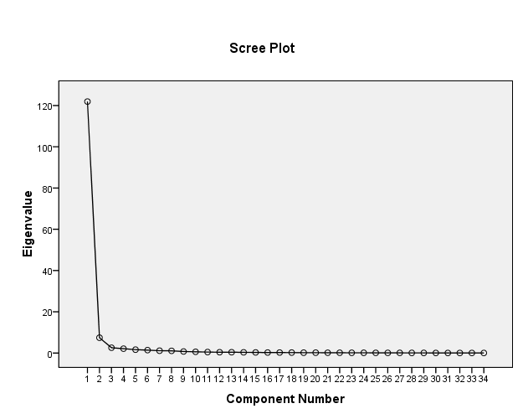

Valores Próprios
Número componentes

Os factores foram sujeitos a uma rotação ortogonal – Varimax, estabelecendo-se valores acima de 0,40 como carga factorial a considerar. Os resultados apresentados na Tabela 2, mostram que a totalidade dos 34 itens que compõem a EMF-IMI, carregaram acima dos 0,40 estabelecidos e distribuíram-se nesta solução com alguns cross-loadings, ou seja alguns itens carregaram em simultâneo nos dois factores embora com cargas factoriais de valor distintos.
O factor 1 saturou com 15 itens (Transfere-se Sentado para de Pé; Transfere-se de Pé para Sentado; Mantém-se de Pé sem Apoio; Alcance Anterior; Alcance Inferior; Alcance Superior; Alcance em Rotação do Tronco; Dá uma Volta de 180º para os dois Lados; Dá Passo para o Lado; Dá Passo para a Frente e Passo para Trás; Coloca Pé num Degrau; Capacidade de Andar 6 metros; Capacidade de Subir e Descer Escadas; Deslocar-se em Diferentes Lugares; Deslocar-se a Pé por Diferentes Distâncias), apresentando cargas factoriais, entre 0,690 e 0,923. Estes 15 itens corresponderam à totalidade dos itens referentes à Mobilidade da Posição de Pé e Mobilidade Deslocação e Marcha da estrutura original.
O factor 2 obteve o carregamento de 14 itens (Transfere-se para Decúbito Lateral Esquerdo; Transfere-se para Decúbito Lateral Direito; Mantém-se em Decúbito Lateral Esquerdo ou Direito; Alcança Objecto na Mesa-de-cabeceira; Desloca-se para a Borda da Cama; Eleva a Bacia; Mantém-se Sentado sem Apoio; Alcance Anterior; Alcance Inferior; Alcance Superior; Alcance em Rotação do Tronco; Desliza para a Frente; Desliza para Trás; Eleva a Bacia), com cargas factoriais entre 0,677 e 0,826. Estes 14 itens integravam os 19 itens das duas dimensões da estrutura original da escala, nomeadamente a Mobilidade Posição Deitado e Mobilidade Posição Sentado.
Dois dos itens que na estrutura previamente proposta da EMF-IMI incluíam-se na dimensão Mobilidade Posição Deitado (Transfere-se Deitado para Sentado e Transfere-se Sentado para Deitado) apresentaram cargas factoriais de valor superior no factor 1, (0,737 e 0,742) relativamente ao factor 2 (0,563 e 0,578); a mesma situação registou-se em 3 itens da estrutura prévia que se incluíam na dimensão da Mobilidade Posição Sentado, (Transfere-se da Cama para a Cadeira; Transfere-se da Cadeira para a Cama; Passa de uma Cadeira para Outra) que carregaram mais fortemente no factor 1, (0,760, 0,768 e 0,719) relativamente ao factor 2 (0,563, 0,562 e 0,623). Embora os valores das cargas factoriais destes 5 itens apontassem para a sua inclusão no factor 1, no entanto o constructo teórico permitiu considerar a sua inclusão no factor 2.

Tabela 2: Matriz da Rotação das Componentes
 | Componentes/Factores
 | 1 | 2
Transfere-se Deitado para Sentado | ,737 | ,563
Transfere-se Sentado para Deitado | ,742 | ,578
Transfere-se para Decúbito Lateral Esquerdo |  | ,812
Transfere-se para Decúbito Lateral Direito | ,449 | ,826
Mantém-se em Decúbito Lateral Esquerdo ou Direito |  | ,677
Alcança Objecto na Mesa-de-cabeceira | ,446 | ,759
Desloca-se para a Borda da Cama | ,494 | ,776
Eleva a Bacia | ,483 | ,792
Transfere-se da Cama para a Cadeira | ,760 | ,563
Transfere-se da Cadeira para a Cama | ,768 | ,562
Mantém-se Sentado sem Apoio |  | ,693
Alcance Anterior |  | ,792
Alcance Inferior | ,479 | ,735
Alcance Superior | ,402 | ,773
Alcance em Rotação do Tronco | ,400 | ,788
Desliza para a Frente | ,430 | ,825
Desliza para Trás | ,450 | ,817
Eleva a Bacia | ,584 | ,729
Passa de uma Cadeira para Outra | ,719 | ,623
Transfere-se Sentado para de Pé | ,772 | ,580
Transfere-se de Pé para Sentado | ,735 | ,618
Mantém-se de Pé sem Apoio | ,690 | ,639
Alcance Anterior | ,767 | ,543
Alcance Inferior | ,771 | ,458
Alcance Superior | ,761 | ,531
Alcance em Rotação do Tronco | ,767 | ,541
Dá uma Volta de 180º para os dois Lados | ,822 | ,482
Dá Passo para o Lado | ,793 | ,524
Dá Passo para a Frente e Passo para Trás | ,812 | ,490
Coloca Pé num Degrau | ,817 | ,469
Capacidade de Andar 6 metros | ,857 | ,433
Capacidade de Subir e Descer Escadas | ,904
Deslocar-se em Diferentes Lugares | ,845
Deslocar-se a Pé por Diferentes Distâncias | ,923
Método de extracção: Análise dos componentes principais; Método de Rotação: Varimax com normalização de Kaiser
Retenção primária Retenção por opção

A validade foi ainda estudada pelas relações observadas entre as dimensões e a pontuação global da EMF-IMI e o número de condições crónicas diagnosticadas, a condição cognitiva dos sujeitos e o nível de independência/dependência nas AVD (índice de Katz), expressas na Tabela 3.

Tabela 3: EMF-IMI vs Nº condições diagnosticadas, condição cognitiva e AVD`s (n=214)
Dimensões EMF-IMI | Nº de condições crónicas diagnosticadas | Condição cognitiva | Índice  de Katz
Mobilidade Deitado/Sentado | -,331* | -,476* | -,798*
Mobilidade Pé/Marcha | -,350* | -,417* | -,809*
EMF-IMI Total | -,360* | -,455* | -,820*
Coeficiente correlação de Spearman (rho); * p <0,001

Fiabilidade
Valores de alpha de Cronbach de 0,98 para a pontuação global da EMF-IMI e de 0,97 e 0,98 para as dimensões Mobilidade de Pé /Marcha e Mobilidade Deitado/Sentado, respectivamente, reapresentam a coerência interna da medida. Para a fiabilidade inter-observador foi utilizada uma sub-amostra de 57 indivíduos, retirada da amostra inicial. Os valores obtidos são os apresentados na tabela 4.

Tabela 4: Fiabilidade inter-observador
 | FT2  MPM | FT2  MDS | FT2  EMF-IMI  total | FT23  MPM | FT3  MDS | FT3  EMF-IMI total
FT1  MPM | ,922* | ,729* | ,830* | ,936* | ,733* | ,833*
FT1  MDS | ,711* | ,941* | ,863* | ,724* | ,965* | ,884*
FT1  EMF-IMI total | ,806* | ,862* | ,937* | ,820* | ,884* | ,960*
FT2  MPM |  |  |  | ,935* | ,707* | ,805*
FT2  MDS |  |  |  |  | ,951* | ,869*
FT2  EMF-IMI total |  |  |  |  |  | ,948*
Coeficiente τ de Kendall; *p<0,001
FT= Fisioterapeuta; MPM= Mobilidade Pé/Marcha; MDS=Mobilidade Deitado/Sentado

Discussão de resultados
O nosso estudo baseou-se na necessidade de construir um instrumento de medida que descrevesse e quantificasse a mobilidade funcional de idosos e muito idosos, especificamente em indivíduos com 75 ou mais anos de idade. A metodologia e os resultados deste estudo foram suportados por um estudo preliminar de validade facial e de conteúdo da EMF-IMI e respectivas normas de utilização. Considerámos então ter obtido a validade de conteúdo aceitável, a qual permitiu avançar para a avaliação das propriedades psicométricas, validade e fiabilidade, objecto da presente pesquisa.
A EMF-IMI requer conhecimento das respectivas normas de utilização, treino de aplicação e administra-se no tempo médio de 15 minutos, podendo demorar entre 5 a 45 minutos dependendo do nível de compreensão e desempenho do sujeito.
De acordo com as características da amostra em estudo pensamos que esta possa ser de algum modo representativa da população de muito idosos, já que, engloba ao nível das características pessoais e clínicas similaridades com a população geral, para esta média de idades (média de idades 86,69 ± 6,29). ⁶⁴ Por outro lado, aos não termos assumidos critérios de exclusão baseados em determinadas patologias ou compromissos funcionais psico-físicos, tivemos o intuito de registar o real desempenho motor dos sujeitos independentemente das causas que lhes pudessem estar associadas, uma vez que o objectivo prioritário do estudo focalizava as propriedades do instrumento de medição e não o estudo das características da população.
Segundo alguns autores⁶⁵ a amostra não atingiu o número de indivíduos recomendado como razoável para proceder a análise factorial, no entanto excedeu o número mínimo de 5 sujeitos por cada item da escala, preconizado por Gorsuch⁶⁶ e MacCallum et al, ⁶⁷ sendo que os resultados obtidos pelo KMO e teste de Bartlett, vieram a confirmar a adequação dos dados à análise factorial. Os resultados da análise factorial revelaram que se pôde assumir uma estrutura factorial mais simples do que aquela que foi prevista na versão original. A elevada variância explicada (89,4%) e os elevados valores das comunalidades denotam que os itens são teoricamente significativos para os factores considerados. As decisões quanto ao número de factores a extrair foram tomadas tendo em conta o princípio da interpretabilidade, segundo o qual se espera que os factores tenham um significado no contexto estudado, constituindo uma coerência teórica lógica, e o princípio de parcimónia, que tende a explicar as correlações entre as variáveis observadas utilizando o menor número possível de factores.⁶⁸ Esta solução factorial resultou num modelo de 2 dimensões, Mobilidade deitado/sentado (agrupando as dimensões Mobilidade Posição Deitado e Mobilidade Posição Sentado) e Mobilidade Pé/Marcha (incluindo as dimensões Mobilidade Posição de Pé e Mobilidade Deslocação e Marcha), o qual pode ser suportado empiricamente pelos resultados obtidos sem desvirtuar a construção teórica que esteve na génese da EMF-IMI.
Em relação aos 5 itens (Transfere-se Deitado para Sentado, Transfere-se Sentado para Deitado, Transfere-se da Cama para a Cadeira; Transfere-se da Cadeira para a Cama; Passa de uma Cadeira para Outra) que carregaram de forma cruzada nos dois factores, embora com cargas mais elevadas no factor a que corresponde a Mobilidade de Pé/Marcha; não foi considerada a sua eliminação, por todos eles apresentarem elevadas comunalidades (0,86 a 0,91) e da sua eliminação não resultar aumento no valor de alpha de Cronbach quer para cada factor considerado, quer para a totalidade da escala. Por outro lado, assumiu-se a decisão de os incluir na dimensão Mobilidade Deitado/Sentado, pelo facto da natureza teórica destas variáveis não se relacionar com a posição de pé ou com a marcha, assim como o facto de terem obtido valores superiores a 0,50 neste factor, o que segundo alguns autores, ⁶⁵ são valores aceitáveis de carga factorial e portanto significativos para o factor em causa.
Salienta-se ainda que os nossos resultados podem ser comparáveis com os resultados obtidos no estudo de Yu e Chan, ⁶⁹ que através de análise factorial à Escala de Mobilidade de Idosos (Elderly Mobility Scale) e ao contrário de Smith, ³⁵ que defendeu a unidimensionalidade da mesma, encontraram uma solução factorial de duas dimensões explicativa de 55,9% e 70,4% da variância nos dois subgrupos amostrais constituídos por idosos internados em residências geriátricas. As duas dimensões corresponderam respectivamente à Mobilidade no Leito (onde incluíram as transferências de deitado para sentado e de sentado para deitado), e à Mobilidade Funcional (onde se incluíam os itens referentes à transferência de sentado para de pé, a posição de pé, a marcha, o tempo de marcha e o alcance funcional). Foi igualmente defendido o constructo teórico das duas dimensões através de uma racional de hierarquia da mobilidade admitindo que o nível de dificuldade do movimento aumenta quando as tarefas motoras progridem de uma posição de estabilidade corporal para actividades de deslocação do corpo no espaço.⁷⁰
Embora o alpha de Cronbach seja apenas uma estimativa da fiabilidade dos dados obtidos, os resultados por nós observados mostram uma elevada coerência interna da EMF-IMI, o que nos pode informar sobre a precisão do instrumento, ⁶³ não obstante existir quem considere que valores de alpha superiores a 0,90, possam apontar para a necessidade de exclusão de itens por redundância. ⁷¹
Para reforçar a análise da validade da EMF-IMI, segundo a estrutura resultante da análise factorial, propusemo-nos ainda avaliar as relações existentes entre esta e algumas características da amostra sobre as quais colocámos a hipótese de corresponderem a distintas pontuações de mobilidade. Assim, considerámos que quanto maior a dependência física menor deveria ser a capacidade de mobilidade dos indivíduos.⁷²⁻⁷⁴ Por outro lado, apesar de em menor grau, deveria também existir uma relação idêntica na existência de maior número de condições crónicas diagnosticadas, ⁷⁵ bem como a níveis mais elevados de deficiência cognitiva. ⁷⁶
Os resultados encontrados permitiram confirmar todas as hipóteses, já que obtivemos correlações negativas (escalas de sentido inverso) entre a EMF-IMI e as características avaliadas. Fortes valores de correlação, em relação à dependência física, compreende-se, já que, é conhecida a proximidade entre a mobilidade, ou falta dela e a dependência funcional.⁷² Também se percebe que os valores de correlação obtidos para a condição cognitiva (correlações moderadas) e para o nº de condições crónicas (correlações fracas) sejam desta ordem de grandeza. Por um lado inferiores às observadas com o nível de dependência e por sua vez, seria expectável que a existência de diferente nº condições crónicas, principalmente porque não identificadas, seja menos indicativa de alterações da mobilidade, do que alterações da condição cognitiva, que no seu grau mais grave corresponde a demência instalada, possivelmente representando situações de acamamento prolongado. Este pressuposto pode ser corroborado pelo facto de na condição cognitiva existir um valor de correlação mais elevado com a dimensão Mobilidade Deitado/Sentado.
Os valores elevados das correlações entre pares de observadores (τ Kendall a variar entre 0,937 e 0,960), com significância elevada (p <0,001), indica elevada capacidade para a reprodutibilidade do instrumento, no entanto, estes valores podem ter sido influenciados pelo facto dos observadores conhecerem bem a população em estudo, terem igualmente participado na recolha de dados para o estudo exploratório, e terem todos elevado nível de experiência clínica nesta área (16 anos em média).
Para além das já referidas consideram-se ainda como factores limitativos do estudo, o facto de que a delimitação temporal e a selecção da amostra por conveniência permitir apenas associar as conclusões a esta população e neste contexto temporal.⁶³ Tanto mais se considerarmos que a natureza dinâmica das limitações da mobilidade em idosos, caracterizada por transições entre estados de independência e incapacidade, pode condicionar os resultados, unicamente ao período de tempo em que foram obtidos.¹⁹

Conclusões
Pelos resultados obtidos poderemos considerar estar perante um instrumento com boas propriedades psicométricas e potencialidades para vir a ser usado em clínica e em investigação, sendo aconselhada a realização de outros estudos que venham a explorar e confirmar a robustez e estabilidade do modelo proposto, estudando a invariância do mesmo em amostras de população com diferentes características sócio-demográficas, como por exemplo, relativamente à idade, sexo, ambientes urbanos ou rurais, e noutros contextos residenciais, por exemplo em idosos inseridos na comunidade.

Agradecimentos
O autor deseja agradecer, ao Chefe do Serviço de Apoio Médico, do Centro de Apoio Social de Oeiras, Coronel Médico - Dr. Paulo Santos Guerra, que autorizou o acesso aos utentes e aos dados, permitindo a realização do estudo, bem como a todos os Fisioterapeutas que se envolveram na aplicação do instrumento de medição, sem esquecer os utentes que aceitaram participar.

Referências Bibliográficas
1 - Giannakouris K. Ageing characterises the demographic perspectives of the European societies Eurostat-Statistics in focus. Eurostat; 2008.
2 - Bezrukov V, Foigt NA. Longevidad centenaria en Europa. Rev Esp Geriatria y Gerontologia 2005; 40 (5): 300-9.3 - Instituto Nacional de Estatística. O Envelhecimento em Portugal: Situação demográfica e socio-económica recente das pessoas idosas, INE (Portugal). Revista de Estudos demográficos 2002; Notas e Documentos: 185-208.
4 - Instituto Nacional de Estatística. Dinâmicas Territoriais do Envelhecimento: análise exploratória dos resultados dos Censos 91 e 2001, INE (Portugal). Revista de Estudos Demográficos 2005; 36: 175.
5 - Gill TM, Williams CS, Mendes de Leon CF, Tinetti ME. The role of change in physical performance in determining risk for dependence in activities of daily living among nondisabled community-living elderlypersons. J. Clin. Epidemiol 1997; 50: 765–772.
6 - Fried LP, Bandeen-Roche K, Chaves PHM, Johnson BA. Preclinical mobility disability predicts incident mobility disability in older women. J. Gerontol. Med. Sci. 2000; 55A, M43–M52.

7 - Zisberg A, Shadmi E, Sinoff G, Gur-Yaish N, Srulovici E, Admi H. Low mobility during hospitalization and functional decline in older adults. Journal of the American Geriatrics Society 2011; 59 (2): 266–273.
8 - Ayis S, Gooberman-Hill R, Bowling A, Ebrahim S. Predicting catastrophic decline in mobility among older people. Age and Ageing 2006; 35: 382–387.
9 - Ang YH, Au SYL, Yap LKP, Ee CH. Functional decline of the elderly in a nursing home. Singapore Med J 2006; 47 (3): 219-224.
10 - Clark LP, Dion DM, Barker WH. Taking to bed: rapid functional decline in an intermediate care facility. J Am Geriatr Soc 1990; 38: 967–72.
11 - Shumway-Cook A, Gmber W, BaldwinM, Liao S. The effect of multidimensional exercises on balance, mobility, and fall risk in community-dwelling older adults. Physical Therapy 1997; 77 (1): 46-57.
12 - Nelson ME, Layne JE, Bernstein MJ, Nuernberger A, Castaneda C. et al. The effects of multidimensional home-based exercise on functional performance in elderly people. J Gerontol A Biol Sci Med Sci 2004; 59 (2): 154-160.
13 - Faber MJ, Bosscher RJ, Chin A. Paw MJ, van Wieringen PC. Effects of exercise programs on falls and mobility in frail and pre-frail older adults: a multicenter randomized controlled trial. Arch Phys Med Rehabil 2006; 87: 885-96.
14 - Rydwika E, Kerstinb F, Aknera G. Physical training in institutionalized elderly people with multiple diagnoses—a controlled pilot study. Archives of Gerontology and Geriatrics 2005; 41 (3): 319.
15 - Avlund K, Davidsen M, Schultz-Laren K. Changes in functional ability from age 70-75: A Danish longitudinal study. J Aging Health 1995; 7: 254-282.
16 - Avlund K, Damsgaard MT, Sakari Rantala R, Laukkanen P, Schroll M.Tiredness in dally activities among non-disabled old people as determinant of onset of disability. J Clin Epidemiol 2002; 55: 965-973.
17 - Maciel ACC, Guerra RO. Factores Associados à alteração da mobilidade em idosos residentes na Comunidade. Rev Brasil Fisio 2005; 9 (1): 17-23.
18 - Guaralnik JM, Ferruci L, Balform JL, Volpato S, Di Iorio A. Progressive versus catastrophic loss of the ability to walk: implications for the prevention of mobility loss. J Am Geriatr Soc 2001; 49: 1463-70.
19 - Gill TM, Allore HG, Hardy SE, Guo Z. The Dinamic Nature of mobility disability in older persons. J Am Geriatr Soc 2006; 54 (2): 248-254.
20 - Wilkieson CA, Campbell AM, McWhirter MF, McIntosh IB, McAlpine CH. Standardization of health assessments for patients aged 75 years and over: 3 years experience in the Forth Valley Health Board area. British Journal of General Practice 1996; 46: 307-308.

21 - Cheffins T, Spillman M, Heal C, Kimber D, Brittain M, Lees M. Evaluating the use of enhanced primary care health assessments by general practices in north Queensland. Australian Journal of Primary Health 2010; 16 (3): 221-223.

22 - Rantanen T, Era P, Heikkinen E. Maximal Isometric Strength and Mobility among 75-year-old Men and Women. Age Ageing 1994; 23 (2): 132-137.
23 - Laukkanen P, Heikkinen E, Kauppinen M. Muscle strength and mobility as predictors of survival in 75-84-year-old people. Age Ageing 1995; 24 (6): 468-473.
24 - Gunter KB, White KN, Hayes WC, Snow CM. Functional mobility discriminates nonfallers from one-time and frequent fallers. J Gerontol A Biol Sci Med Sci 2000; 55 (11): M672-M676.
25 - Nybo H, Gaist D, Jeune B, McGue M, Vaupel JW, Christensen K. Functional status and self-rated health in 2262 nonagenarians: The Danish 1905 cohort survey. Journal of the American Geriatrics Society 2001; 49: 601–609.
26 - Rait G, Fletcher A, Smeeth L, Brayne C, Stirling S, Nunes M, Breeze E, et al. Prevalence of cognitive impairment: results from the MRC trial of assessment and management of older people in the community Age and Ageing 2005; 34: 242–248.
27 - Rosie J, Taylor D. Sit-to-stand as home exercise for mobility-limited adults over 80 years of age—GrandStand SystemTM may keep you standing? Age Ageing 2007; 36 (5): 555-562.
28 - Rexach JAS, Ruiz JR, Bustamante-Ara N, Villarán MH, Gil PG, Ibánez MJS, Sanz NB et al. Health enhancing strength training in nonagenarians (STRONG): rationale, design and methods. BMC Public Health 2009; 9:152.
29 - Jette AM, Davies AR, Cleary PD, Calkins DR, Rubenstein LV, Fink A, Kosecoff J, et al. The functional status questionnaire: reability and validity when used in primary care. J Gen Intern Med 1986; 1: 143-149
30 - Ware JE, Scherbourne CD. The MOS 36-Item Short-Form Health Survey (SF-36), I: conceptual framework and item selection. Med Care 1992; 30: 473-483
31 - Mahoney F, Barthel D. Functional evaluation: The Barthel Index. Med State Med J 1965; 14: 61-65.
32 - Dodds A, Martin D, Stoilov W, Deyo R. Validation of The Functional Independence Measurement and its performance among rehabilitation inpatient. Arch Phys Med Rehabil 1993; 74 (5): 531-536.
33 - Reuben DB, Siu AL. An objective measure of physical function of elderly outpatients: The Physical Perfomance Test. J Am Geriatr Soc 1990; 38: 1105-1112.
34 - Carr JH, Shepherd RB, Nordholm L, Lynne D. Investigation of a new motor assessement scale for stroke patients. Physical Therapy 1985; 65:175-80.
35 - Smith R. Validation and reability of the Elderly Mobility Scale. Physiotherapy 1994; 80: 744-47.
36 - Winograd CH, Lemsky CM, Nevitt MC, Nordstrom TM, Stewart AL, Miller CJ, Bloch DA. Development of a physical performance and mobility examination. Journal of the American Geriatrics Society 1994; 42: 743-749.
37 - MacKnight C, Rockwood K. A Hierarchical Assessment of Balance and Mobility. Age and Ageing 1995; 24: 126-130.
38 - Tinneti ME. Perfomance-Oriented Assessement of mobility problems in elderly patients. J Am Geriatr Soc1986; 34:119-26.
39 - Collen FM, Wade DT, Robb GF, Bradshaw CM. The Rivermead Mobility Index: a further development of the Rivermead Motor Assessement. Intern Disabi Studies 1991; 13: 50-54.
40 - Pomeroy VM. Develop of an ADL oriented assessment-of-mobility scale suitable for use with elderly people with dementia. Physiotherapy 1990; 76: 446-8.
41 - Nitz JC, Hourigan SR, Brown A. Measuring mobility in frail older people: reliability and validity of the Physical Mobility Scale. Australasian Journal on Ageing 2006; 25 (1): 31–35.
42 - De Morton NA, Davidson M, Keating JL. The de Morton Mobility Index (DEMMI): an essential health index for an ageing world. Health and Quality of Life Outcomes 2008; 6: 63.
43 - Ostchega Y, Harris TB, Hirsch R, Parsons VL, Kington R. Reability and prevalence of physical performance examination assessing mobility and balance in older persons in the US: data from the third national health and nutrition examination survey. J Am Geriatr Soc 2000; 48: 1132-5.
44 - Podsiadlo D, Richardson S. The Timed Up and Go Test: a test of basic functional mobility for frail elderly persons. J Am Geriatr Soc 1991; 39: 142- 148.
45 - VanSwearingen JM, Brach JS. Making geriatric assessment work: selecting useful measures. Physical Therapy 2001; 81 (6): 1233-1252.
46 - Haigh R, Tennant A, Biering-Sorensen F, Grimby G, Marincek C, Phillips S, et al. The use of outcome measures in physical medicine and rehabilitation within Europe. J Rehabil Med 2001; 33: 273–278.
47 - Jette DU, Bacon K, Batty C, Carlson M, Ferland A, Hemingway RD, Hill JC, et al. Evidence based practice: beliefs, attitudes, knowledge, and behaviors of physical therapists. Phys Ther 2003; 83: 786–805.
48 - Glasziou P, Irwig L, Mant D. Monitoring in chronic disease: a rational approach. BM J 2005; 330: 644–648.
49 - Região Europeia da Confederação Mundial de Fisioterapia. European Region Core Standards of Physiotherapy practice. European Region of WCPT 2008. Disponível em http://www.physio-europe.org, 15/10/2011.
50 - Associação Australiana de Fisioterapia. Clinical justification and outcome measures. Austrália: (Position Statement). APA; 2003. Disponínel em http://www.tac.vic.gov.au/upload/APA-position-statement-2003.pdf , 20/03/2011.
51 - Associação Portuguesa de Fisioterapeutas. Fisioterapia, padrões de prática, 3ª edição. Portugal: APF; 2005. Disponível em http://www.apfisio.pt/Ficheiros/Pad_Pratica.pdf, 20/03/2011.
52 - Higgs, IG. Construção e Validação de Conteúdo de um Instrumento de Avaliação da Mobilidade: Escala de Mobilidade Funcional - Idosos e Muito Idosos (EMF-IMI). Corunha. Dissertação em Valoración e Intervención en Gerntologia y Geriatria. Faculdade de Ciências da Saúde da Universidade de Corunha; 2008.
53 - Katz S, Ford AB, Moskowitz RW, Jackson BA, Jaffe MW. Studies of illness in the aged. The index of ADL: a standardized measure of biological ans psychosocial function. JAMA 1963;185 (12): 914-9.
54 - Katz S, Downs TD, Cash HR, Grotz RC. Progress in development of the index of ADL. Gerontologist.1970;10 (1):20-30.
55 - Katz S, Akpom CA. A measure of primary sociobiological functions. Int J Health Serv. 1976; 6(3):493-508.
56 - Lino, V.T.S., Pereira, S.R.M, Camacho, L.A.B., Filho, S.T.R., Buksma, S. Adaptação transcultural da Escala de Independência em Actividades da Vida Diária (Escala de Katz) Cad. Saúde Pública, Rio de Janeiro. 2008; 24 (1): 103-112.
57 - Pestana MH, Gageiro JN. Análise de dados para ciências Sociais - a complementaridade do SPSS 2ª ed. Sílabo; 2000.
58 - Maroco J. Análise Estatística – com utilização do SPSS. Ed. Sílabo; 2003.
59 - Hayton JC, Allen DG, Scarpello V. Factor retention decisions in EFA: A tutorial on parallel analysis. Organisational Research Methods 2004; 7: 191-205.
60 - Thompson B, Daniel LG. Factor analytic evidence for the construct validity of scores: a historical overview and some guidelines. Educational and Psychological Measurement 1996; 56, 197-208.
61 - Pohlmann JT. Use and interpretation of factor analysis in the Journal of Education Research: 1992-2002. J Educ Res 2004; 98 (1): 14-22.
62 - Cohen L, Holliday M. Statistics for Social Scientists.London: Harper and Row; 1982.
63 - Maroco J, Garcia-Marques T. Qual a fiabilidade do alfa de Cronbach? Questões antigas e soluções modernas. Laboratório de Psicologia 2006; 4 (1): 65-90.
64 – Schoenmaeckers RC. Active ageing in Europe, Volume 2: Demographic characteristics of
the oldest old. Population studies, No. 47. Council of Europe Publishing: Belgium July 2004.
65 - Pett MA, Lackey NR, Sullivan JJ. Making sense of factor analysis – The use of factor analysis for instrument development in health care research. Sage; 2003.
66 - Gorsuch R L. Factor analysis. 2th ed. Hillsdale, NJ: Lawrence Erlbaum; 1983.
67 - MacCallum RC, Widaman KF, Zhang S, Hong S. Sample size in factor analysis, Psychological Methods 1999; 4: 84-99.
68 - Fabrigar LR,Wegener DT, MacCallum RC, Strahan EJ. Evaluating the use of exploratory factor analysis in psychological research. Psychological Methods 1999; 4: 272-299.

69 - Yu MSW, Chan CCH. Usefulness of the elderly mobility scale for classifying residential placements. Clinical Rehabilitation 2007; 21: 1114-1120.
70 - Dennis JK, McKeough DM. In May BJ. Ed. Home Health and rehabilitation: concept of care 1993. FA Davis: 143-72.
71 - Nunnally JC. Psychometric theory. New York: McGraw-Hill Inc.; 1978
72 - Hirvensalo M, Rantanen T, Heikkinen E. Mobility difficulties and physical activity as predictors of mortality and loss of independence in the community-living older population. Journal of the American Geriatrics Society 2000; 48 (5): 493-498
73 - Jette AM, Assmann SF, Rooks D, Harris BA, Crawford S. Interrelationships among disablement concepts. Journals of Gerontology Series A: Biological and Medical Sciences 1998; 53 (5): 395-404.
74 - Johnson R, Wolinsky F. The structure of health status among older adults: Disease, disability, functional limitation, and perceived health. Journal of Health and Social Behavior 1993; 34: 105-121.

75 – Guaralnik JM, LaCroix AZ, Abbott RD, Berkman LF, Satterfield S, Evans DA, Wallace RB. Maintaining mobility in late life. I. Demografhic characteristics and chronic conditions. Am. J. Epidemiol. 1993; 137 (8): 845-857.
76 – Stuck AE, Walthert JM, Nicolaus T, Büla CJ, Hohmann C, Beck JC. Risck factors for functional status decline in community-living elderly people: a systematic literature review. Social Science & Medicine 1999; 48 (4): 445-469.

Irene Maria Candeias Trindade da Gama Higgs

Validade e Fiabilidade da escala de Mobilidade Funcional – Idosos e Muito Idosos (EMF-IMI)

Dossier Complementar do Projecto elaborado com vista à obtenção
do grau de Mestre em Fisioterapia,
Especialização em Envelhecimento

Orientador: Professor Doutor Luis Manuel Neves da Silva Cavalheiro

Júri:
Presidente: Professora Doutora Isabel Cristina Ramos Peixoto Guimarães
Professora Adjunta da Escola Superior de Saúde do Alcoitão
Vogais: Professor Doutor Luis Manuel Neves da Silva Cavalheiro
Professor Adjunto, Centro de Estudos e Investigação em Saúde da Universidade de Coimbra
Professor Doutor Rui Miguel Monteiro Soles Gonçalves
Professor Adjunto Escola Superior de Tecnologia da Saúde de Coimbra

Março, 2012

Introdução
Este Dossier Complementar faz parte integrante do estudo intitulado Validade e Fiabilidade da Escala de Mobilidade Funcional – Idosos e Muito Idosos (EMF – IMI), tem como objectivo disponibilizar informação adicional à descrição do estudo, relativamente à amostra, ao desenvolvimento preliminar do instrumento de medida em estudo, bem como o referencial teórico subjacente ao mesmo; apresenta a operacionalização das variáveis; descreve pormenorizadamente todos os procedimentos efectuados em cada fase, nomeadamente na fase inicial exploratória e na segunda fase do estudo da fiabilidade interobservador; apresenta os passos para o desenvolvimento de uma análise factorial exploratória, bem como os critérios de decisão subjacentes; no capítulo dos apêndices estão incluídas a versão preliminar do instrumento de avaliação e a versão resultante da aplicação do método de análise factorial.
Suporte Teórico e Justificação do Estudo
De acordo com alguns estudos, o declínio do estado funcional e da mobilidade, acentuam-se a partir da chamada “midle-old age”, ou seja a partir dos 75 anos ¹⁻²⁻ ³, quer seja de forma catastrófica ⁴, quer de forma progressiva ⁵, quer ainda como processo dinâmico, caracterizado por frequentes transições entre estados de independência e incapacidade ⁶. Como exemplo da focalização dada à população desta faixa etária, refere-se as guidelines para avaliação da condição de saúde e estado funcional, desenvolvidas na Nova Zelândia, ⁷ sendo que a mobilidade faz parte integrante da dimensão da saúde física e funcional.
Poderemos encontrar na bibliografia vários instrumentos de avaliação desenvolvidos para aplicação em populações de idosos, no entanto nenhum destes são dirigidos especificamente para idosos de 75 e mais anos, sendo que alguns foram desenvolvidos para aplicação em ambiente de cuidados agudos ou hospitalares, como por exemplo o Elderly Mobility Scale e Hierarchical Assessment of Balance and Mobility, tendo sido reportado efeitos de “tecto”; outros foram desenvolvidos para idosos inseridos na comunidade, como por exemplo o Timed Up and Go Test, tendo sido reportado efeitos de “chão” para idosos hospitalizados, bem como pouca sensibilidade para captar alterações em idosos cujas limitações são severas ou muito ligeiras. ⁸
A necessidade de adequação de instrumentos de medida para a população idosa com 75 e mais anos, é de extrema importância, pois o padrão normal de desempenho físico nesta faixa etária será necessariamente condicionado pelas deficiências decorrentes do processo normal do envelhecimento (senescência), que mesmo na ausência de patologias crónicas incapacitantes (idosos saudáveis), coloca esta população num nível funcional abaixo do adulto ou do idoso jovem. Assim o instrumento terá que evitar os efeitos de “tecto” e “chão”, ou seja, evitar que grande parte da população avaliada fique ancorada a scores máximos ou mínimos, fragilizando a capacidade discriminativa e a sensibilidade à mudança. Estes casos traduzem escalas ou demasiado exigentes ou facilitadores no desempenho físico proposto nos testes. Vários instrumentos têm sido desenvolvidos sendo que, na grande maioria dos estudos, a mobilidade é considerada um indicador de estado funcional relacionado com o desempenho das funções físicas, que por sua vez se associa à capacidade funcional dos indivíduos e esta com a qualidade de vida.
Um instrumento de medida com propriedades clinimétricas e psicométricas comprovadas e adequadas para uma determinada população, contribui para a qualidade da prestação de cuidados, pois permite: (1) a avaliação rigorosa, precisa e sensível do nível de compromisso funcional que requer a intervenção; (2) monitorizar as alterações ao longo do tempo; (3) medir os ganhos e resultados de intervenções dirigidas à melhoria da situação funcional; (4) demonstrar a relação custo-eficácia das intervenções. ⁹
Uma medida de resultados standard tem sido definida como um instrumento de medida publicado, desenhado para um determinado propósito e uma população determinada, com instruções detalhadas sobre como e quando deve ser administrado, cotizado, incluindo a interpretação dos scores e resultados de validade e fidedignidade. ¹⁰
Horner e Larmer, ¹¹ defendem que para a compreensão, utilização e interpretação da informação obtida de um instrumento de medida, é essencial considerar 3 pressupostos: a operacionalização conceptual onde a medida se integra, as características práticas da implementação da medida e a identificação da qualidade e características ou seja as propriedades das medidas. As três grandes áreas conceptuais onde se podem incluir os instrumentos de medição são: Classificação Internacional de Funcionalidade e Incapacidade (CIF); Qualidade de Vida Relacionada coma Saúde (Health Related Quality of Life - HRQoL); e o Custo ou encargo financeiro.¹¹ O segundo pressuposto está relacionado com a praticabilidade da aplicação da medida, nomeadamente o impacto para o fisioterapeuta e para o doente. Relativamente ao terapeuta, há a considerar: (1) tempo de administração, (2) experiência necessária para a aplicação (experiência profissional ou técnica), (3) necessidade de treino para administração do teste, (4) recursos e custos, (5) tipo de medida (medida de desempenho - perfomance-based-measures ou medida relatada - self-reported measures), (6) tipo de escala e método de cotação da medida, nomeadamente medidas unidimensioanis, multidimensionais, escalas de respostas dicotómicas, ou tipo Likert.¹² Relativamente ao doente deve ser considerado: (1) tempo de aplicação, (2) barreiras culturais, (3) percepção da relevância (4) compreensão do instrumento de medida. ¹¹ Relativamente ao terceiro pressuposto, definem-se como propriedades da medida, as características do instrumento que reflectem as suas qualidades psicométricas. ¹³ O Grupo COSMIN (COnsensus-based Standards for the selection of health Measurement INstruments), através do consenso atingindo por um painel Delphi multidisciplinar e internacional, desenvolveu vários estudos: (1) identificação das propriedades métricas, terminologia e respectiva definições a serem avaliadas, que garantam a qualidade dos instrumentos de medição¹³; (2) uma checklist contendo os standards para a avaliação da qualidade metodológica dos estudos das propriedades dos instrumentos de medidas em termos de desenho de estudo e análise estatística. ¹⁴ Apesar dos referidos estudos incidirem sobre instrumentos de medição auto relatados (self-reported-measures), ou como os autores classificam de Health-Related Patient-Reported Outcomes (HR-PROs), o Grupo COSMIN, assume que os standards poderão ser usados em avaliações da qualidade de outro tipo de instrumentos (tipo perfomance-based measures), uma vez que as mesmas propriedades são igualmente relevantes para estas medidas de desempenho.
Para a avaliação da qualidade dos instrumentos são considerados três domínios fundamentais: fiabilidade (reliability), validade (validity) e sensibilidade (responsiveness). No domínio da fiabilidade estão incluídas três propriedades: consistência interna, fiabilidade e erro de medição. O domínio da validade contém três outras propriedades: validade de conteúdo (inclui a validade facial), validade de constructo (inclui validade estrutural, teste de hipótese e validade trans-cultural) e validade de critério. O domínio da sensibilidade contém uma única propriedade, com o mesmo nome e definição, mas que foram consideradas taxonomicamente diferentes. Embora não tenha sido considerada como propriedade métrica, no entanto o Grupo COSMIN considerou a interpretabilidade (Interpretability), como uma característica importante a ser avaliada, incluindo informação quantitativa sobre os tipos de scores obtidos e o registo de alterações entre scores. ¹³
O desenvolvimento e a validade de constructo de um instrumento de medição está associada habitualmente a metodologias estatísticas da análise factorial, que é usada para determinar quais os constructos teóricos subjacentes a um determinado conjunto de dados e qual a extensão com que estes constructos representam as variáveis originais.¹⁵

Material, Métodos e Especificações
População/Amostra
A amostra de conveniência constituída por 214 indivíduos, foi recrutada entre a população de 224 idosos institucionalizados em regime definitivo ou temporário no Centro de Apoio Social de Oeiras (CASO), durante o período de 1 de Dezembro de 2010 a 28 de Fevereiro de 2011. O CASO é um dos equipamentos sociais do Instituto de Acção Social das Forças Armadas (IASFA) e tem como missão fundamental e prioritária, prestar apoio aos beneficiários com 65 e mais anos na modalidade de assistência na velhice nos domínios da saúde, do alojamento, da alimentação, das actividades culturais e recreativas e do apoio ao domicílio. Dos 224 indivíduos, 216 idosos cumpriram o critério de inclusão, estabelecido como todos os indivíduos de ambos os sexos com 75 e mais anos e 2 idosos recusaram a participação, (figura 1). Uma vez que se pretende que este instrumento seja dirigido também a populações de idosos internados em ambiente de prestação de cuidados continuados e sendo certo que as alterações cognitivas são prevalentes em maior ou menor grau nesta condição residencial, optou-se por não estabelecer critério cognitivo de exclusão, no sentido de aumentar a representatividade da amostra em relação ao universo de idosos institucionalizados, apesar do manual de normas de utilização preconizar as alterações cognitivas como critério de exclusão.

Figura 1 – População e Amostra
Critérios inclusão: 75 + anos
Recusaram: 2
População
224
N₁= 214

Amostra
216

A amostra em estudo foi caracterizada em termos sócio-demográficos (idade, sexo, duração de internamento), situação clínica (número de condições patológicas crónicas diagnosticadas; número medicamentos prescritos/dia; número quedas no último ano) e situação funcional (condição cognitiva; capacidade de realização das actividades básicas da vida diária).
Os dados relativos às variáveis de caracterização sócio-demográfica, situação clínica e condição cognitiva foram obtidos através da consulta do processo clínico individual; os dados relativos ao à capacidade de realização das Actividades da Vida Diária (AVD’s), foram obtidos através da consulta aos cuidadores formais, utilizando o índice de Katz. A operacionalização das variáveis de caracterização encontra-se descrita abaixo e na tabela nº 1 apresentam-se os valores atribuídos aos respectivos itens na base de dados construída no SPSS (versão 17.0).

Operacionalizações das Variáveis de Caracterização
1 – Factores Sócio-Demográficos
  - – Idade
- Idade absoluta
- 75 a 84 anos
- 85 a 94 anos
- 95 ou mais anos
  - – Sexo
- Feminino
- Masculino
  - - Duração Internamento
- Temporário (até 6 meses de internamento)
- Definitivo (mais de 6 meses de internamento)

- – Situação Clínica
  - - Número de Condições Patológicas Crónicas diagnosticadas
Considera-se como condição patológica crónica, todos os estados patológicos devidos a uma ou múltiplas causas, com sintomas diversos, ou sequelas físicas/psíquicas de condições agudas, cirúrgicas ou traumáticas. Serão cotizadas da seguinte forma:
    - 1 a 2 patologias
    - 3 a 4 patologias
    - 5 ou + patologias
  - - Número de Medicamentos prescritos dia
Para efeitos deste estudo é definido como o número de medicamentos diferentes, prescritos e tomados ao longo do dia. Não foram considerados neste estudo o grupo farmacológico a que o medicamento pertence, a posologia e a frequência de administração.
- 0 a 3 medicamentos
- 4 a 6 medicamentos
- 7 ou + medicamentos
  - - Número de Quedas sofridas e registadas no último ano
São consideradas todas as quedas registadas no último ano em diário clínico do processo individual de cada elemento da amostra.
- 0 quedas
- 1 a 2 quedas
- 3 ou + quedas
3 – Situação Funcional
3.1 - Condição Cognitiva
Para caracterização da função cognitiva foi preconizado inicialmente a utilização do score do Teste Mini-Mental de Folstein, largamente usado como rastreio da condição cognitiva em idosos que não estabelece diagnóstico mas simplesmente categoriza a deficiência cognitiva.
De acordo com as normas internas de organização funcional da instituição este teste é aplicado a toda a população internada no CASO pelo Gabinete de Psicologia, pelo que foi requerida a disponibilização destes dados, não tendo sido autorizados pelo Chefe do Gabinete de Psicologia. Desta forma e como se torna relevante na população idosa a caracterização desta função, assume-se em alternativa, para efeitos deste estudo 3 níveis da condição.
    - Sem Alterações Cognitivas
    - Deficiência Cognitiva Ligeira
    - Demência Instalada

3.2 - Actividades Básicas da Vida Diária
Para efeitos deste estudo optou-se pela utilização da informação contida numa lista de actividades básicas já utilizada na instituição, baseadas no Índice de Katz, que avalia o desempenho dos idosos nas referidas actividades de vida diária, sendo constituída por seis itens: Banho; Vestir-se; Utilização do WC; Mobilidade; Continência; Alimentação. As alternativas de resposta a cada um destes seis itens são: dependente e independente, sendo atribuído a cada resposta 0 e 1 pontos respectivamente. O resultado final pode ir de 0 a 6 pontos, podendo as pessoas idosas serem englobadas em três grupos distintos: (a) 0-2 pontos – dependência importante, (b) 3-4 pontos – dependência parcial, (c) 5-6 pontos – independência.
Estabelece-se sete categorias em função da independência ou dependência registada em 6 funções básicas representando o número de funções comprometidas independentemente do tipo ou ordem em que a dependência aparece; as categorias foram classificadas/cotadas da seguinte forma:
- independente em todas as funções
- dependente em 1 função
- dependente em 2 funções
- dependente em 3 funções
- dependente em 4 funções
- dependente em 5 funções
- dependente em 6 funções

Tabela nº1 – Operacionalizações das Variáveis de Caracterização da amostra e cotações dos itens respectivos no SPSS
DIMENSÕES | VARIÁVEIS | ITENS | COTAÇÃO NO SPSS
Factores  Sócio-Demográficos | Idade | 75 a 84 anos | 1
Factores  Sócio-Demográficos | Idade | 85 a 94 anos | 2
Factores  Sócio-Demográficos | Idade | 95 e mais anos | 3
Factores  Sócio-Demográficos | Sexo | Feminino | 1
Factores  Sócio-Demográficos | Sexo | Masculino | 2
Factores  Sócio-Demográficos | Duração Internamento | Temporário (até 6 meses de internamento) | 1
Factores  Sócio-Demográficos | Duração Internamento | Definitivo (mais de 6 meses) | 2
Situação Clínica | Número de Condições Patológicas Crónicas diagnosticadas | 1 a 2 patologias | 1
Situação Clínica | Número de Condições Patológicas Crónicas diagnosticadas | 3 a 4 patologias | 2
Situação Clínica | Número de Condições Patológicas Crónicas diagnosticadas | 5 ou + patologias | 3
Situação Clínica | Número de Medicamentos prescritos dia | 0 a 3 medicamentos | 1
Situação Clínica | Número de Medicamentos prescritos dia | 4 a 6 medicamentos | 2
Situação Clínica | Número de Medicamentos prescritos dia | 7 ou + medicamentos | 3
Situação Clínica | Número de Quedas sofridas e registadas no último ano | 0 quedas | 1
Situação Clínica | Número de Quedas sofridas e registadas no último ano | 1 a 2 quedas | 2
Situação Clínica | Número de Quedas sofridas e registadas no último ano | 3 ou + quedas | 3
Situação Funcional | Condição Cognitiva | Sem alterações cognitivas | 1
Situação Funcional | Condição Cognitiva | Deficiência Cognitiva Ligeira | 2
Situação Funcional | Condição Cognitiva | Demência Instalada | 3
Situação Funcional | Actividades Básicas Vida Diária | Independente | 1
Situação Funcional | Actividades Básicas Vida Diária | Dependente 1 função | 2
Situação Funcional | Actividades Básicas Vida Diária | Dependente 2 funções | 3
Situação Funcional | Actividades Básicas Vida Diária | Dependente 3 funções | 4
Situação Funcional | Actividades Básicas Vida Diária | Dependente 4 funções | 5
Situação Funcional | Actividades Básicas Vida Diária | Dependente 5 funções | 6
Situação Funcional | Actividades Básicas Vida Diária | Dependente 6 funções | 7

Desenvolvimento do Instrumento
A investigação teve como base um estudo metodológico das propriedades psicométricas de um instrumento de avaliação na área do desempenho de Actividades, especificamente relacionadas com a Mobilidade Funcional, instrumento este, desenvolvido em 2008 numa investigação precedente, no âmbito do Master en Valoración e Intervención en Gerontologia y Geriatria da Faculdade de Ciências da Saúde da Universidade da Corunha.
Na investigação precedente, o processo de construção do instrumento decorreu em três fases distintas: numa primeira fase foi efectuada uma pesquisa bibliográfica para a geração de um conjunto de variáveis a incluir no instrumento de avaliação; numa segunda fase, o conjunto de variáveis foi apresentado a um universo multidisciplinar de profissionais das áreas da saúde e motricidade que desenvolviam a sua actividade na área da população idosa e/ou na área académica, com o objectivo de se pronunciarem quanto à relevância das mesmas e possibilidade de acrescentarem mais variáveis; numa terceira fase, através de uma metodologia de Grupo Focal constituída por 8 profissionais experts da área da Fisioterapia e 2 de Terapia Ocupacional, obteve-se a primeira versão do instrumento de avaliação, onde identificaram a sub-escalas do instrumento, correspondendo a 4 dimensões da mobilidade funcional, nomeadamente mobilidade posição de deitado, mobilidade posição de sentado, mobilidade posição de pé; mobilidade deslocação e marcha.
Para a validação de conteúdo foi utilizada a metodologia de Painel Delphi, tendo-se estabelecido 75% de consenso mínimo quer para a relevância da inclusão das variáveis, quer para o conteúdo, construção dos itens, bem como as normas e critérios de utilização da escala. O Painel Delphi foi constituído por 15 juízes, que incluiu Fisioterapeutas experts na área académica para um contributo ao nível da metodologia de investigação e experts na prática clínica em geriatria que contribuíram com a visão prática do desempenho normal/alterado da população idosa. Esta fase foi constituída por 4 rondas consecutivas, sendo que as primeiras 3 rondas corresponderam às iterações exploratórias da opinião dos juízes e a 4ª ronda foi simplesmente informativa dos resultados finais produzidos na ronda anterior, tendo-se obtido a média de 90,3% de concordância total como consenso final em relação à versão final do instrumento, incluindo todas as dimensões, respectivos itens, cotizações e normas de utilização. É esta última versão, que serve de ponto de partida para o actual estudo, a qual passamos a identificar como versão preliminar (Tabela nº2). Esta 1ª versão (apêndice nº1), é constituída por 34 itens distribuídos por 4 dimensões cuja cotação total corresponde ao somatório das cotações parcelares de cada dimensão e pode oscilar de 0 (para o pior desempenho) até 154 (para o melhor desempenho); na Dimensão da Mobilidade Posição de Deitado, incluem-se 8 itens, com uma cotação máxima de 32: Transfere-se Deitado para Sentado; Transfere-se de Sentado para Deitado; Transfere-se para Decúbito Lateral Esq.; Transfere-se para Decúbito Lateral Dto.; Mantém-se em Decúbito Lateral Esq. ou Dto. ; Alcança Objecto na Mesa-de-cabeceira; Desloca-se para a Borda da Cama; Eleva a Bacia; na Dimensão da Mobilidade Posição Sentado, incluem-se 11 itens com cotação máxima de 37: Transfere-se da Cama para a Cadeira sem Assumir a posição de Pé; Transfere-se da Cadeira para a Cama sem Assumir a posição de Pé; Mantém-se sentado sem Apoio; Alcance Anterior; Alcance Inferior; Alcance Superior; Alcance em Rotação do Tronco; Desliza para a Frente; Desliza para Trás; Eleva a Bacia; Passa de uma Cadeira para a Outra; na Dimensão da Mobilidade Posição de Pé, incluem-se 11 itens com cotação máxima de 41: Transfere-se de Sentado para de Pé; Transfere-se de Pé para Sentado; Mantém-se de Pé sem Apoio; Alcance Anterior; Alcance Inferior; Alcance Superior; Alcance em Rotação do Tronco; Dá uma volta de 180º para os dois lados; Dá Passo para o Lado; Dá Passo para a Frente e Passo para Trás; Coloca Pé num Degrau; na Dimensão da Mobilidade Deslocação e Marcha, incluem-se 4 itens com cotação máxima de 44: Capacidade de Andar 6 metros; Capacidade de Subir e Descer Escadas; Deslocar-se em Diferentes Lugares; Deslocar-se a Pé por Diferentes Distâncias.

Tabela nº2 – Versão Preliminar EMF-IMI, Dimensões e Itens
Mobilidade Posição Deitado | Mobilidade Posição Sentado | Mobilidade Posição de Pé | Mobilidade Deslocação e Marcha
Transfere-se de Deitado para Sentado | Transfere-se da Cama para a Cadeira sem Assumir a posição de Pé | Transfere-se de Sentado para de Pé | Capacidade de Andar 6 Metros
Transfere-se de Sentado para Deitado | Transfere-se da Cadeira para a Cama sem Assumir a posição de Pé | Transfere-se de Pé para Sentado | Capacidade de Subir e Descer Escadas
Transfere-se para Decúbito Lateral Esq. | Mantém-se sentado sem Apoio | Mantém-se de Pé sem Apoio | Deslocar-se em Diferentes Lugares
Transfere-se para Decúbito Lateral Dto. | Alcance Anterior | Alcance Anterior | Deslocar-se a Pé por Diferentes Distâncias
Mantém-se em Decúbito Lateral Esq. ou Dto. | Alcance Inferior | Alcance Inferior
Alcança Objecto na Mesa-de-cabeceira | Alcance Superior | Alcance Superior
Desloca-se para a Borda da Cama | Alcance em Rotação do Tronco | Alcance em Rotação do Tronco
Eleva a Bacia | Desliza para a Frente | Dá uma volta de 180º para os dois lados
 | Desliza para Trás | Dá Passo para o Lado
 | Eleva a Bacia | Dá Passo para a Frente e Passo para Trás
 | Passa de Uma Cadeira para a Outra | Coloca Pé num Degrau
Cotação máxima = 32 | Cotação Máxima = 37 | Cotação Máxima = 41 | Cotação Máxima = 44
COTAÇÃO MÁXIMA DA ESCALA = 154

Referencial Teórico do Instrumento
O referencial teórico deste instrumento, baseia-se na conceptualização do modelo de incapacidade da “Classificação Internacional de Funcionalidade”(CIF). De acordo com a CIF, a mobilidade é classificada como um dos nove domínios de actividade e participação e compreende a capacidade de se mover alterando a posição do corpo, transferindo-se de um lugar para outro, transportando, movendo ou manipulando objectos, andar, correr ou subir e descer escadas e usar várias formas de transporte. ¹⁶ Assume-se na investigação que a Mobilidade pode ser expressada em termos de Capacidade e Desempenho Funcional e inclui acções motoras de controlo postural e motor, tarefas motoras de transferência de posições e actividades motoras associadas à locomoção e marcha.
Entende-se por acções motoras, todos os movimentos voluntários, simples que impliquem mudança ou manutenção da posição ou postura, envolvendo gasto energético, controlo e produção de força. Excluem-se deste instrumento de avaliação os movimentos manipulativos de coordenação fina. Consideram-se Tarefas Motoras de Transferências de Posição, uma sucessão contínua de acções motoras diferentes com o objectivo de alterar a posição do corpo no espaço, num período de tempo adequado e seguro. A mudança da posição básica do corpo tem como resultado uma posição final diferente da inicial, no mesmo nível (transfere-se para decúbito lateral) ou num nível diferente (Transfere-se de deitado para sentado; transfere-se de sentado para de pé). No caso em que a mudança implica a deslocação do corpo no espaço, no mesmo nível ou em nível diferente, resultando uma posição final igual à inicial (desloca-se para a borda da cama; transfere-se da cama para a cadeira ou passa de uma cadeira para outra) é considerada uma auto-transferência, utilizando assim a mesma nomenclatura da CIF. Consideram-se actividades, um conjunto de tarefas motoras com organização sequencial e especificamente orientada para um determinado objectivo, com possibilidades de reajustes de acordo com a percepção individual do feed-back do meio ou da situação. As actividades motoras, consideradas no instrumento estão associadas ao desempenho na deslocação e capacidade de marcha.

Procedimentos Gerais
Como garantia dos procedimentos éticos, excluíram-se os idosos que registavam nos seus processos clínicos a informação da intenção de não adesão aos programas de avaliação funcional, clínica e social e que fazem parte da monitorização anual de toda a população conforme compromisso contratual da prestação de cuidados estabelecido entre os idosos admitidos e a instituição. Foi obtida a autorização da Direcção Clínica do Centro para tratamento dos dados obtidos, (apêndice 2).
O estudo decorreu da análise dos dados obtidos através da aplicação de um instrumento de avaliação já usado em anos subsequentes no âmbito de uma actividade que integra o plano de actividades anual da Fisioterapia, aprovado pela Direcção do CASO e que tem como objectivo a monitorização da mobilidade funcional dos idosos internados na instituição a fim de serem elaborados os respectivos planos individuais de intervenção e programadas as actividades terapêuticas. Em cumprimento do planeamento das actividades de 2010, foi dado conhecimento à direcção clínica e a toda a equipa multidisciplinar do Centro, do cronograma da actividade e posteriormente obtida a autorização do Director Clínico para tratamento estatístico dos dados recolhidos para efeitos do projecto de investigação.
Foi efectuada uma reunião com os fisioterapeutas avaliadores para apresentação dos objectivos do estudo, traçar estratégias operacionais relativamente ao processo de aplicação do instrumento, esclarecer dúvidas e estabelecer o cronograma das actividades.
Através das aplicações do instrumento em anos subsequentes pôde-se verificar, que apesar das alterações cognitivas que comprometiam a compreensão das indicações, a todos os idosos foi possível atribuir uma cotação dos itens da escala baseada na observação da tarefa motora executada por indução ou imitação dos gestos dos terapeutas nos itens referentes a desempenhos motores. Por este motivo foi abandonada a hipótese inicial de excluir do estudo os idosos sofrendo de demência instalada. Nos casos de alterações graves, as variáveis relativas ao grau de dependência e cansaço das actividades de transferência e marcha, foram valorizadas em função da observação directa e/ou informação por parte dos cuidadores, e as variáveis relativas a desempenhos motores foram avaliados segundo observação directa do comportamento motor realizado por imitação da tarefa.

Procedimentos – Análise Exploratória
Para a fase da análise factorial, as avaliações decorreram entre Dezembro de 2010 e Fevereiro de 2011, foram envolvidos 6 Fisioterapeutas seniores (média de 26,5 anos de profissão), experientes na área da geriatria (tempo médio de actividade clínica na área de 16 anos), com formação técnico-científica específica e todos treinados na utilização do instrumento; os 6 fisioterapeutas aplicaram o instrumento de medida aos pares, tendo cada par ficado responsável por cerca de ¼ do total das avaliações; as avaliações efectuaram-se no ambiente físico familiar de cada residente (quarto e espaços de utilização comum) tendo sido respeitadas as horas de repouso, higiene e alimentação; os idosos com programa de fisioterapia prescrito não efectuaram a actividade terapêutica ou o tratamento no dia da aplicação do instrumento; todos os idosos que foram admitidos na instituição durante o período do estudo, e que não renunciam aos modelos de avaliação clínica, funcional e sociais subjacentes ao contracto de prestação de cuidados, foram avaliados depois de decorridos 7 dias mínimo da data de admissão, período este considerado de adaptação à instituição. Os dados relativos ao à capacidade de realização das Actividades Básicas da Vida Diária (AVD’s), foram obtidos através da consulta aos cuidadores formais, utilizando o índice de Katz, que regista o nível de independência/dependência em 6 actividades básicas da vida diária: banho, vestir-se, utilização do WC, mobilidade, funções de eliminação e alimentação.

Procedimentos – Análise Fiabilidade
Para a análise da fiabilidade interobservador, e com o objectivo de obter uma amostra mais reduzida mas igualmente representativa da população em estudo, foram seleccionados da amostra inicial (N₁= 214), 10 indivíduos de cada grupo que constituíram os 7 níveis da escala das AVD’s de Katz; para tal identificaram-se os idosos que obtiveram registos de total independência, e os idosos que registaram respectivamente dependência desde 1 a 6 funções das Actividades Básicas da Vida Diária, perfazendo um total de 70 idosos, sendo que à data das avaliações a amostra ficou reduzida a 57 idosos (3 idosos morreram, 3 encontravam-se hospitalizados e 7 recusaram participar na segunda fase da investigação), (figura 2).

Figura 2 – Amostra Análise Fiabilidade Interobservador
Amostra
N₁ = 214

N₂ = 57
Critérios: 10 elementos de cada nível do Indice de Katz
Amostra Reduzida
70
Morreram: 3
Hospitalizados: 3
Recusaram: 7

As avaliações para a segunda fase da investigação decorreram durante os meses de Junho e Julho de 2011; 4 dos 6 Fisioterapeutas que participaram nas primeiras avaliações, foram envolvidos, sendo que 1 Fisioterapeuta aplicou o instrumento enquanto os outros três observaram; para reduzir o possível enviesamento de resultados de observações, nenhum dos três observadores fez par com os outros no levantamento dos dados para o estudo exploratório prévio; para tal foi montado um cenário com as condições necessárias para aplicação dos testes e cada idoso foi observado em simultâneo pelos 3 Fisioterapeutas que se encontravam isolados por biombos.
Tratamento Estatístico – Análise Factorial
O desenvolvimento e a validade de constructo de um instrumento de medição está associada habitualmente a metodologias estatísticas da análise factorial, que é usada para determinar quais os constructos teóricos subjacentes a um determinado conjunto de dados e qual a extensão com que estes constructos representam as variáveis originais. ¹⁵
A análise factorial é um método estatístico multivariado que estuda os padrões de relações entre um grande número de variáveis (dependentes) com o objectivo de descobrir a natureza das dimensões subjacentes (variáveis independentes, lactentes ou factores) que as afectam. De uma forma geral a análise baseia-se no padrão de correlações (ou co-variância) entre os resultados obtidos (ou medidas) das variáveis em estudo; medidas altamente correlacionadas (positivamente ou negativamente) são tendencialmente influenciadas pelos mesmos factores, enquanto aquelas fracamente ou não-correlacionadas são tendencialmente influenciadas por diferentes factores. A análise factorial é usada para estudar o padrão de relações entre variáveis dependentes a fim de revelar a natureza das variáveis independentes que as afectam, e que não são observáveis directamente, o que torna a análise mais dependente de hipóteses, do que aquela que seria baseada na observação directa de variáveis independentes. ¹⁷⁻ ¹⁸
São considerados basicamente dois tipos diferentes de análise factorial: Exploratória e Confirmatória: ¹⁹⁻²⁰
1 - Análise Factorial Exploratória (AFE), que pretende descobrir a natureza dos constructos que influenciam um conjunto de medidas, é usada quando não se tem uma ideia pré-definida da estrutura ou do número de dimensões que podem ser consideradas no conjunto das variáveis em estudo; é uma técnica estatística de simplificação da informação, utilizada para representar as relações entre um conjunto de variáveis, através de um menor número de características; as relações entre as variáveis observadas decorrem da sua relação com variáveis não observadas (os factores comuns), que expressam o que existe de comum nas varáveis originais. ²¹
2 - Análise Factorial Confirmatória (AFC), testa se um conjunto específico de constructos influencia múltiplas medidas de uma forma predizível; é usada quando se pretende testar hipóteses específicas em relação à estrutura ou ao número de dimensões subjacentes a um conjunto de variáveis, sendo que o primeiro objectivo de uma AFC é determinar a capacidade de um modelo factorial adequar-se a um conjunto de dados obtidos através da sua aplicação a uma população de indivíduos. ²²
Tal como a maioria dos procedimentos estatísticos multivariados, alguns pressupostos são fundamentais para conduzir uma análise factorial, nomeadamente a linearidade, normalidade, homogeneidade e ainda o pressuposto da não-multicolinaridade perfeita dos dados. Contudo no caso da análise factorial estas assumpções são mais conceptuais do que estatísticas, na medida em que estes pressupostos, não impedindo em absoluto a análise, poderão no entanto interferir com o valor das correlações entre as variáveis.
A análise factorial requer um tamanho de amostra adequado ao estudo, pois amostras pequenas e baixos ratios entre número sujeitos e número de variáveis poderão conduzir a conclusões erróneas. Não há concordância absoluta em relação ao tamanho ideal, mas os autores tendem a estabelecer ou um número mínimo de sujeitos (n) para determinada análise, ou um ratio mínimo de n sujeitos em relação ao número de variáveis em estudo (subjects-to-variables ratio), ²³; Gorsuch ²⁴ recomenda que deve haver um número mínimo de 5 sujeitos por item ou um mínimo de 100 sujeitos, independentemente do número de itens; na regra dos 100, o número de sujeitos deve ser superior a 5 vezes o número de variáveis ou 100, ou mesmo superior se as comunalidades forem baixas e /ou poucas variáveis carregarem (ou saturarem) cada factor ²³; Guilford ²⁵, sugere que o n deverá ser pelo menos 200; Cattell ²⁶ recomenda 3 a 6 sujeitos por item, com um mínimo de 250; Comrey & Lee, ²⁷ apresentam as seguintes orientações para determinar a adequação do tamanho da amostra: 100 = pobre, 200 = fraco, 300 = bom, 500 = muito bom, 1,000 ou mais = excelente.
A EMF-IMI foi sujeita aos métodos estatísticos da análise factorial nomeadamente, os passos estabelecidos para o modelo exploratório (AFE). A AFE é desenvolvida habitualmente numa sequência de procedimentos (figura 3) que se iniciam com a verificação da fiabilidade das medidas: medidas intervalares ou ordinais, e a adequação da amostra, dada pela dimensão da amostra, distribuição normal e homogeneidade.
Segue-se a análise da matrix de correlação, calculando as correlações entre cada par de variáveis. Para que se possa assumir a factorabilidade ou seja a possibilidade de prosseguir a análise factorial é necessário que as variáveis sejam intercorrelacionadas, mas não de forma demasiado elevada (extrema multicolinaridade), pois isto causaria dificuldade em determinar a contribuição única das variáveis em relação a um factor.
Após a obtenção da matrix de correlação, tem de ser feita a decisão sobre qual o modelo a usar para a extracção dos factores: Modelo dos Componentes ou Modelo do Factor Comum; ²⁴ dentro do modelo de Componentes o mais popular é o Componente Principal; dos modelos do factor comum, destacam-se o método da máxima verosimilhança “ Maximum likelihood”, método dos mínimos quadrados “Unweighted least squares” “Generalized least squares”, “Principal-axes factoring” e método alfa. Em geral o“ Maximum likelihood” e o “Principal-axes factoring”, apresentam os melhores resultados, dependendo respectivamente, se os dados têm distribuição normal ou não apresentam distribuição normal. ²⁸ A Análise de Componentes Principais (ACP) é frequentemente considerada como uma técnica da AFE muito embora, haja diferenças conceptuais entre ambas, pois a primeira considera a variância total e a segunda decompõe a variância das variáveis observadas em duas partes: uma que é devida aos factores comuns e outra aos factores únicos, tomando em consideração unicamente a variância comum; ²⁹ apesar destas diferenças a ACP permite igualmente a mesma interpretação dos resultados, é recomendada quando o investigador pretende determinar o número mínimo de factores que expliquem a máxima variância dos dados.
Para a extracção dos factores têm sido sugeridas algumas regras do polegar “rules-of-thumb”: (a) reter todos os factores com eigenvalue superior a 1 – regra de Keiser; (b) reter os factores que são responsáveis por 70-80% da variância total; (c) efectuar um “scree-plot” e reter todos os factores antes do ponto de angulação do cotovelo. Thompson & Daniel, ³⁰ sugerem a aplicação em simultâneo de vários critérios. Utilizando o programa do SPSS da ACP, nesta fase foi forçada a extracção de quatro factores no sentido dos dados obtidos poderem revelar ou não o modelo factorial em estudo. Depois da extracção do primeiro factor (ou da variância comum para um conjunto de variáveis) permanecerá uma matriz residual; um segundo factor é extraído da matriz residual e que seja responsável pela maior parte da variância remanescente das variáveis; o processo de iterações continua até que nenhuma variância subsista. Nesta fase obtém-se a matriz de variância dos componentes ou matriz da estrutura factorial não sujeita a rotação.
Após a aplicação dos métodos para a extracção dos factores, pode ser difícil identificar os factores, pelo que a solução é proceder à técnica da rotação, com o objectivo de melhor evidenciar a estrutura fundamental dos dados iniciais e interpretar o significado dos factores comuns considerados; também podem ser seleccionados diferentes tipos de rotação, nomeadamente rotação ortogonal (varimax e equimax) que impõe a exigência da não correlação entre os factores e a rotação oblíqua (promax) que permite a correlação entre os factores. As técnicas de rotação permitem a optimização das cargas factoriais – factor loading, e a minimização da magnitude dos cross-loadings, facilitando a interpretação e decisão do investigador. Nesta fase mais uma vez terá de ser decidida qual a técnica a usar; assumir à partida que não existe correlacção entre os factores e utilizar uma técnica ortogonal poderá condicionar os resultados das cargas factoriais no caso de não se confirmar tal pressuposto, pelo que utilizando uma rotação oblíqua, poder-se-á obviar esta situação com resultados mais precisos.³¹⁻²¹⁻²⁸ Aplicando a rotação ortogonal, pretende-se que as variáveis carreguem fortemente num só factor, e apresentem valores fracos ou próximos de zero em todos os outros factores da solução; na rotação ortogonal obtém-se a tabela de variância dos componentes optimizada através da rotação e a matriz de variância dos componentes ou matriz da estrutura factorial que representa as correlações entre as variáveis e os factores, expresso através das cargas factoriais (factor-loadings); na rotação oblíqua considera-se a existência de correlação entre os factores, permitindo o carregamento das variáveis em vários factores em simultâneo; nesta rotação para além da matriz da estrutura factorial é apresentada igualmente a matriz do padrão factorial, e a matriz da correlação entre factores onde se pode observar a magnitude da correlação factorial da solução rodada obliquamente. Nas duas situações, ortogonal e oblíqua, pretende-se chegar à solução mais simples da estrutura factorial, capaz de explicar a máxima variância dos dados obtidos e capaz de traduzir um modelo factorial plausível; alguns autores defendem que é necessário chegar a uma solução factorial que permita um equilíbrio entre parcimónia e interpretabilidade, ³¹ e outros apontam como desejável a solução que apresente uma estrutura factorial “limpa”, com o menor número de cross-loadings possível e de itens com cargas factoriais acima de 0,32 ²⁸ ainda como critério de decisão, Fabrigar et al., ³¹ indica como garantia da estabilidade de um factor, que este sature no mínimo com três variáveis com cargas factoriais de 0,50 ou mais. Desta forma os resultados obtidos poderão permitir chegar às seguintes decisões: (a) eliminação de factores com apenas um ou dois itens; (b) eliminação de factores com itens com cargas factoriais fracas, associados a baixas comunalidades; (c) eliminação de itens com elevados loadings em mais do que um factor (i.e. cross-loadings); eliminação de itens com baixos loadings em todos os factores, associados a baixas comunalidades. Se se verificar a eliminação de itens ou factores, uma nova aplicação dos procedimentos anteriores da análise utilizando a mesma amostra poderia aumentar a adequação da estrutura factorial. ²²

Figura 3 – Passos para efectuar Análise Factorial
Dados Fiáveis
Matrix de Correlação

Analise Factorial
Análise Componentes PrincipaisPrincipais
Comunalidades
Quantos factores são revelados?
Rotação Ortogonal/Oblíqua?
Resultados
Loadings dos factores
Scores dos factores
Interpretação do Investigador

Análise de Dados – Análise Factorial
O tratamento de dados foi efectuado recorrendo ao Statistical Package for the Social Sciences (SPSS), versão 17.0. Para análise dos dados de caracterização da amostra utilizou-se estatística descritiva. Para o estudo da validade de constructo, os dados obtidos pela aplicação da EMF-IMI foram sujeitos aos métodos estatísticos da análise factorial nomeadamente, os passos estabelecidos para o modelo exploratório. O método da análise factorial exploratória (AFE) serve para gerar teoria e a confirmatória para testar um modelo teórico, e apesar do estudo considerar à partida um modelo factorial resultante da opinião de um painel de experts, no entanto não poderíamos afirmar que o modelo representa de forma robusta a estrutura teórica da mobilidade funcional, sem primeiro explora-lo através dos resultados obtidos pela aplicação a uma população; sendo a fase exploratória preconizada por vários autores como um patamar anterior à análise confirmatória, constituindo assim a estratégia mais correcta no desenvolvimento de uma escala, ³²⁻¹⁵⁻²² foram aplicados os passos de análise factorial exploratória sugeridos por aqueles autores. O primeiro passo consiste em testar a factorabilidade dos dados obtidos; a factorabilidade da matriz de correlações foi avaliada pelo índice de Keiser-Meyer-Olkin (KMO) e pelo Teste de Esfericidade de Bartlett; estes dois testes em simultâneo conferem o standard mínimo pelo qual deve passar a análise factorial, indicando que os dados são adequados para proceder a uma análise factorial; ³³ o KMO varia entre 0 e 1, sendo desejáveis valores superiores a 0,60-0,70; o Teste de Esfericidade de Bartlett testa a hipótese nula que verifica se a matriz de correlação é uma matriz de identidade, o que indicaria que não há correlação entre os dados; pretende-se que o teste rejeite a hipótese nula (H₀) quando p <0,05, o que indica que existe suficiente correlação entre os itens na matriz de correlações, capaz de suportar a análise factorial.²⁹ Seguidamente procedeu-se ao estudo da estrutura factorial, utilizando a Análise de Componentes Principais (ACP), cujo sucesso é expressado em termos da quantidade de variância de um conjunto de dados que pode ser explicada através de um modelo baseado em menor número de factores lactentes (componentes); quanto maior for a proporção de variância explicada pelos componentes melhor será a solução do modelo encontrado. Para a extracção de factores, seguimos as indicações de Thompson e Daniel, ³⁰ que sugerem a aplicação em simultâneo de vários critérios para a tomada de decisão quanto ao número de factores a extrair, pelo que, foram estabelecidos os seguintes: (a) reter todos os factores com valores próprios (eigenvalue) superiores a 1 – regra de Guttman-Keiser; (b) reter os factores que são responsáveis por 70-80% da variância total; (c) efectuar um “scree-plot” – teste de Cattell, e reter todos os factores antes do ponto de angulação do cotovelo. ³⁴ Utilizando o Programa do SPSS, foram forçados inicialmente a extracção de 4 factores, no sentido de analisar se os dados obtidos poderiam ou não revelar o modelo factorial proposto previamente. Não se tendo obtido resultado para os 4 factores, seguidamente forçou-se a extracção de 3 e finalmente de 2 factores, tendo-se apresentado esta última solução como a mais adequada aos dados da amostra, expressado igualmente pelo resultado das comunalidades, que indicam a porção da variância que pode ser atribuída ou explicada pelos factores comuns e que é partilhada com todas as outras variáveis. Para optimizar a interpretabilidade da estrutura factorial, utilizamos a técnica de rotação de factores, partindo do princípio da não correlação entre os mesmos, pelo que seleccionamos a opção de rotação ortogonal - Varimax, que tem como objectivo maximizar as cargas factoriais (factor loading) das variáveis num determinado factor, enquanto minimiza em todos os outros factores, reduzindo a magnitude dos cross-loadings. Para a análise da matriz das componentes com rotação Varimax estabeleceu-se 0,40 como valor mínimo a partir do qual seriam apresentadas as cargas factoriais na tabela. ³⁵ Após ter-se estabelecido a extracção de 2 factores e assumido o tipo de variáveis a incluir em cada um deles, procedeu-se à análise da coerência interna de cada um dos factores através do alpha de Cronbach. A regra-do-polegar largamente aceite é a que preconiza um alpha superior a 0,70 como indicador de uma coerência interna satisfatória para qualquer instrumento de avaliação. ³⁶ Embora o alpha de Cronbach seja uma medida de fiabilidade, ele não nos informa sobre dimensionalidade de um instrumento de medida, mas o alpha é, por vezes, interpretado como uma medida de saturação de um factor comum (ou constructo latente), e um valor elevado de alpha poderá indicar que um conjunto de itens define a presença ‘forte’ de um factor comum. ³⁶ Por outro lado, a análise da variação do alpha poderá reforçar a tomada de decisões quanto à provável exclusão de variáveis com carregamentos cruzados nos dois factores, ao verificar-se se a coerência interna aumentaria com a eliminação de cada uma das variáveis incluídas nos factores respectivos. ³⁶ Para o estudo da validade discriminante, utilizou-se o coeficiente de correlação rho de Spearman entre os scores parciais dos 2 factores (Mobilidade Deitado/Sentado e Mobilidade de Pé/Marcha), o score total da EMF-IMI e as pontuações das medidas relativas ao Nº de Condições Crónicas Diagnosticadas, Condição Cognitiva e Actividades Básicas da Vida Diária. Para o estudo da fiabilidade interobservador utilizamos o coeficiente τ de (Kendall’s tau coeficient); ambos coeficientes medem a intensidade de correlações entre variáveis ordinais, usando em vez do valor observado, apenas a ordem das observações. Pretendeu-se nos dois testes rejeitar a hipótese nula para p <0,05, indicando desta forma existir correlação entre as medidas testadas. ²⁹

Conclusão
A EMF-IMI é um instrumento que pretende medir a mobilidade funcional da faixa etária de idosos com 75 e mais anos; é constituído por variáveis de avaliação directa do desempenho de acções e tarefas motoras e variáveis de actividades motoras relatadas. É uma escala ordinal com formas de cotação diferentes; para as variáveis simples a cotação pode variar entre 0 (pior desempenho) e 3 (melhor desempenho); para as variáveis referentes às Transferências de Posição Deitado, Sentado e de Pé a cotação é feita atendendo ao desdobramento destas variáveis em itens de independência total, dependência de terceiros e frequência dessa dependência; para as variáveis de Marcha a cotação também considera desdobramento em itens de dependência de terceiros e cansaço relatado ou observado.
O resultado da pesquisa confirmou um modelo factorial composto por dois factores: Mobilidade Deitado/Sentado e Mobilidade de Pé/Marcha. Esta 2ª versão (Apêndice nº3) mantém as 34 variáveis originais distribuídas por 2 dimensões cuja cotação total corresponde ao somatório das cotações parcelares de cada dimensão e pode oscilar de 0 (para o pior desempenho) até 154 (para o melhor desempenho); na Dimensão da Mobilidade Deitado/Sentado, incluem-se 19 itens, com uma cotação máxima de 69: Transfere-se Deitado para Sentado; Transfere-se de Sentado para Deitado; Transfere-se para Decúbito Lateral Esq.; Transfere-se para Decúbito Lateral Dto.; Mantém-se em Decúbito Lateral Esq. ou Dto. ; Alcança Objecto na Mesa-de-cabeceira; Desloca-se para a Borda da Cama; Eleva a Bacia; Transfere-se da Cama para a Cadeira sem Assumir a posição de Pé; Transfere-se da Cadeira para a Cama sem Assumir a posição de Pé; Mantém-se sentado sem Apoio; Alcance Anterior Sentado; Alcance InferiorSentado; Alcance Superior Sentado; Alcance em Rotação do Tronco Sentado; Desliza para a Frente; Desliza para Trás; Eleva a Bacia; Passa de uma Cadeira para a Outra; na Dimensão da Mobilidade de Pé/Marcha, incluem-se 15 itens com cotação máxima de 85: Transfere-se de Sentado para de Pé; Transfere-se de Pé para Sentado; Mantém-se de Pé sem Apoio; Alcance Anterior de Pé; Alcance Inferior de Pé; Alcance Superior de Pé; Alcance em Rotação do Tronco de Pé; Dá uma volta de 180º para os dois lados; Dá Passo para o Lado; Dá Passo para a Frente e Passo para Trás; Coloca Pé num Degrau; Capacidade de Andar 6 metros; Capacidade de Subir e Descer Escadas; Deslocar-se em Diferentes Lugares; Deslocar-se a Pé por Diferentes Distâncias. (tabela nº 3).

Tabela nº3 – Versão Final da EMF-IMI, Dimensões e Itens
Mobilidade Deitado/Sentado | Mobilidade de Pé/Marcha
Transfere-se de Deitado para Sentado | Transfere-se de Sentado para de Pé
Transfere-se de Sentado para Deitado | Transfere-se de Pé para Sentado
Transfere-se para Decúbito Lateral Esquerdo | Mantém-se de Pé sem Apoio
Transfere-se para Decúbito Lateral Direito | Alcance Anterior de Pé
Mantém-se em Decúbito Lateral Esq. ou Dto. | Alcance Inferior de Pé
Alcança Objecto na Mesa-de-cabeceira | Alcance Superior de Pé
Desloca-se para a Borda da Cama | Alcance em Rotação do Tronco de Pé
Eleva a Bacia | Dá uma volta de 180º para os dois lados
Transfere-se da Cama para a Cadeira sem Assumir a posição de Pé | Dá Passo para o Lado
Transfere-se da Cadeira para a Cama sem Assumir a posição de Pé | Dá Passo para a Frente e Passo para Trás
Mantém-se sentado sem Apoio | Coloca Pé num Degrau
Alcance Anterior Sentado | Capacidade de Andar 6 Metros
Alcance Inferior Sentado | Capacidade de Subir e Descer Escadas
Alcance Superior Sentado | Deslocar-se em Diferentes Lugares
Alcance em Rotação do Tronco Sentado | Deslocar-se a Pé por Diferentes Distâncias
Desliza para a Frente
Desliza para Trás
Eleva a Bacia
Passa de Uma Cadeira para a Outra
Cotação máxima = 69 | Cotação Máxima = 85
COTAÇÃO MÁXIMA DA ESCALA = 154

Bibliografia
1 - Avlund K, Davidsen M, Schultz-Laren K. Changes in functional ability from age 70-75: A Danish longitudinal study. J Aging Health 1995; 7: 254-282.
2 - Avlund K, Damsgaard MT, Sakari Rantala R, Laukkanen P, Schroll M.Tiredness in dally activities among non-disabled old people as determinant of onset of disability. J Clin Epidemiol 2002; 55: 965-973.
3 - Maciel ACC, Guerra RO. Factores Associados à alteração da mobilidade em idosos residentes na Comunidade. Rev Brasil Fisio 2005; 9 (1): 17-23.
4 - Ayis S, Gooberman-Hill R, Bowling A, Ebrahim S. Predicting catastrophic decline in mobility among older people. Age and Ageing 2006; 35: 382–387.
5 - Guaralnik JM, Ferruci L, Balform JL, Volpato S, Di Iorio A. Progressive versus catastrophic loss of the ability to walk: implications for the prevention of mobility loss. J Am Geriatr Soc 2001; 49: 1463-70.
6 - Gill TM, Allore HG, Hardy SE, Guo Z. The Dinamic Nature of mobility disability in older persons. J Am Geriatr Soc 2006; 54 (2): 248-254.
7 - New Zealand Guidelines Group. Assessement processes for older people. Best practice evidence guidelines 2003. Disponínel em http://www.nzgg.org.nz/guidelines/0030/general_summary.pdf, 11/03/2011.
8 - De Morton NA, Berlowitz DJ, Keating JL. A systematic review of mobility instruments and their measurement properties for older acute medical patients. Health and Quality of Life Outcomes 2008; 6: 44.
9 - Hill IP, Denisenko S, Miller K, Clements T, Batchelor F. Clinical Outcomes measurement in adult neurological physiotherapy. 3th ed. St Kilda Vitoria: National Neurology Group, Australian Physiotherpy Association; 2005.
10 - Cole B, Finch E, Gowland C, Mayo N. Physical rehabilitation outcome measures. Toronto (ON): Health and Welfare Canada and Canadian Physiotherapy Association In: Basmajian I Editor; 1995.
11 - Horner D, Larmer PJ. Health outcome measures. New Zealand Journal of Physiotherapy 2006; 34 (1): 17-24.
12 - VanSwearingen JM, Brach JS. Making geriatric assessment work: selecting useful measures. Physical Therapy 2001; 81 (6): 1233-1252.
13 - Mokkink LB, Terwee CB, Patrick DL, Alonso J, Stratford PW, Knol DL, Bouter LM, de Vet HCW. The COSMIN study reached international consensus on taxonomy, terminology, and definitions of measurement properties for health-related patient-reported ouctomes. Journal of Clinical Epidemology 2010a; 63:737-745.
14 - Mokkink LB, Terwee CB, Patrick DL, Alonso J, Stratford PW, Knol DL, Bouter LM, de Vet HCW. The COSMIN checklist for assessing the methodological quality of studies on measurement properties of health status measurement instruments: an international Delphi study. Qual Life Res 2010b; 19: 539–549.
15 - Henson RK, Roberts JK. Use of exploratory factor analysis in published research common errors and some comment on improved practice. Educational and Psychological Measurement 2006; 66 (3): 393-416.
16 - Organização Mundial de Saúde. World Health Organisation: international classification of functioning, disability and health, WHO Geneva, Switzerland; 2002.
17 - Hair J, Anderson R, Tatham R, Black W. Multivariate Data Analysis. 5th ed. Upper Saddle River, NJ: Prentice Hall; 1998.
18 - Darlington RB. Factor Analysis. 2011. Disponível em http://www.psych.cornell.edu/darlington/factor.htm, 10/02/2011.
19 - Floyd FJ, Widaman KE. Factor analysis in the development and refinement of clinical assessment instruments. Psychological Assessment 1995; 7 (3): 286-299.
20 - DeCoster J. Overview of Factor Analysis; 1998. Disponível em http://www.stat-help.com/notes.html, 10/02/2011.
21 - Conway JM, Huffcut A. A review and evaluation of exploratory factor analysis practices in organizational research. Organizational Research Methods 2003; 6 (2): 147-168.
22 - Brown TA. Confirmatory factor analysis for applied research. The Guilford Press. New York London. Series editor; 2006.
23 - MacCallum RC, Widaman KF, Zhang S, Hong S. Sample size in factor analysis, Psychological Methods 1999; 4: 84-99.
24 - Gorsuch R L. Factor analysis. 2th ed. Hillsdale, NJ: Lawrence Erlbaum; 1983.
25 - Guilford JP. Psychometric methods. 2th ed New York: McGraw Hill; 1954.
26 - Cattell RB. The Scientific Use of Factor Analysis. New York: Plenum; 1978.
27 - Comrey AL, Lee HB. A first course in factor analysis. Hillsdale, New Jersey: Erlbaum; 1992.
28 - Costello AB, Osborne JW. Best practices in exploratory factor analysis: four recommendations for getting the most from your analysis. Practical Assessment Research & Evaluation 2005; 10: 7.
29 - Pestana MH, Gageiro JN. Análise de dados para ciências Sociais - a complementaridade do SPSS 2ª ed. Sílabo; 2000.
30 - Thompson B, Daniel LG. Factor analytic evidence for the construct validity of scores: a historical overview and some guidelines. Educational and Psychological Measurement 1996; 56, 197-208.
31 - Fabrigar LR,Wegener DT, MacCallum RC, Strahan EJ. Evaluating the use of exploratory factor analysis in psychological research. Psychological Methods 1999; 4: 272-299.
32 - DeVellis FR. Scale development, theory and applications. Applied Social Research Methods Series 2003.Vol 26. 2th ed. SAGE Publications.
33 - Maroco J. Análise Estatística – com utilização do SPSS. Ed. Sílabo; 2003.
34 - Hayton JC, Allen DG, Scarpello V. Factor retention decisions in EFA: A tutorial on parallel analysis. Organisational Research Methods 2004; 7: 191-205.

35 - Pohlmann JT. Use and interpretation of factor analysis in the Journal of Education Research: 1992-2002. J Educ Res 2004; 98 (1): 14-22.
36 - Maroco J, Garcia-Marques T. Qual a fiabilidade do alfa de Cronbach? Questões antigas e soluções modernas. Laboratório de Psicologia 2006; 4 (1): 65-90.

Apendices

Apêndice 1
Escala de Mobilidade Funcional – Idosos e Muito Idosos (EMF-IMI) 1ªVersão

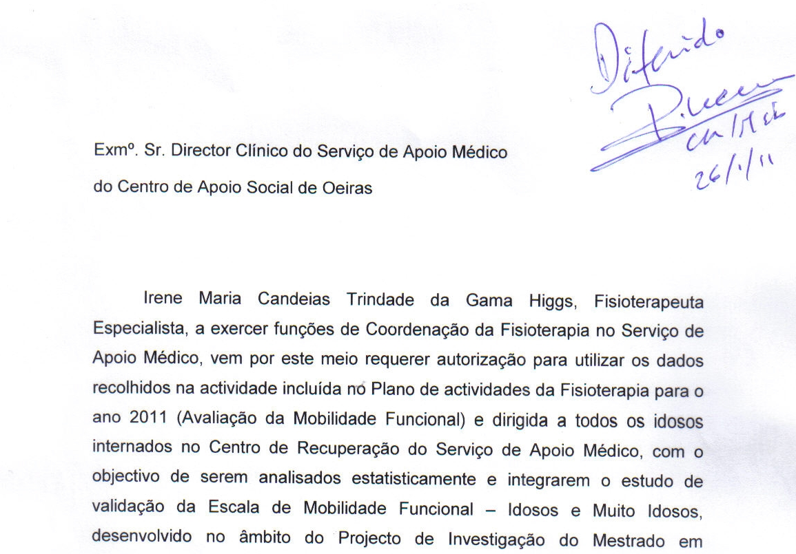Apêndice 2 – Autorização Direcção Clínica
Apêndice 3 -
Escala de Mobilidade Funcional – Idosos e Muito Idosos (EMF-IMI)
2ª Versão

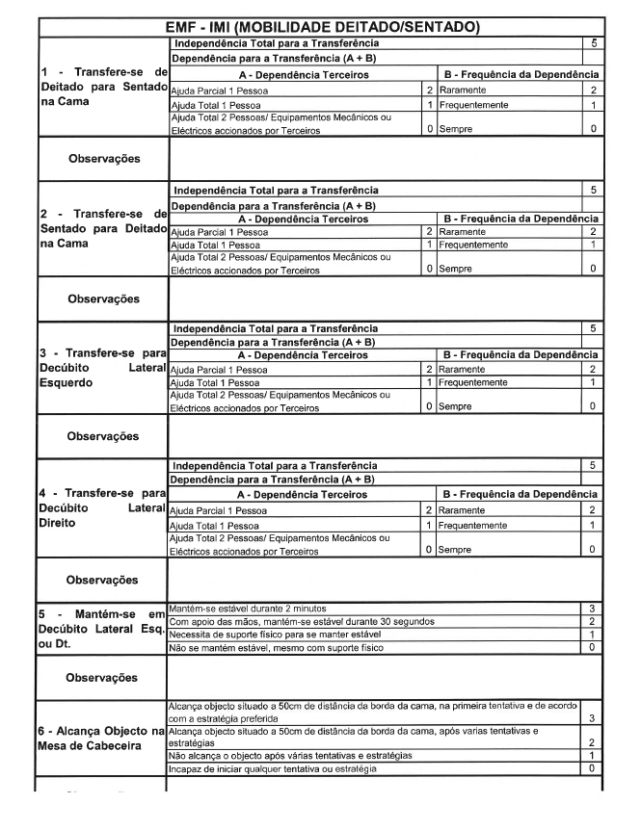

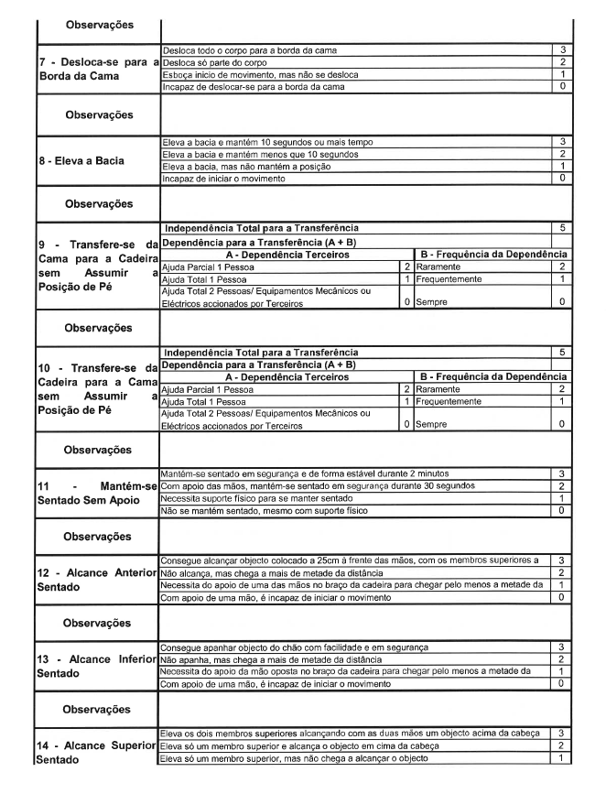

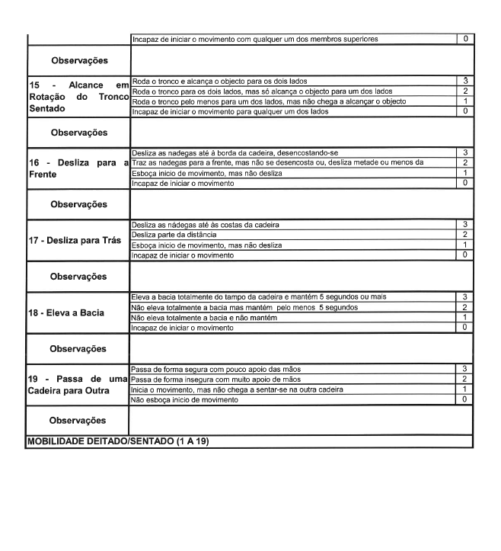

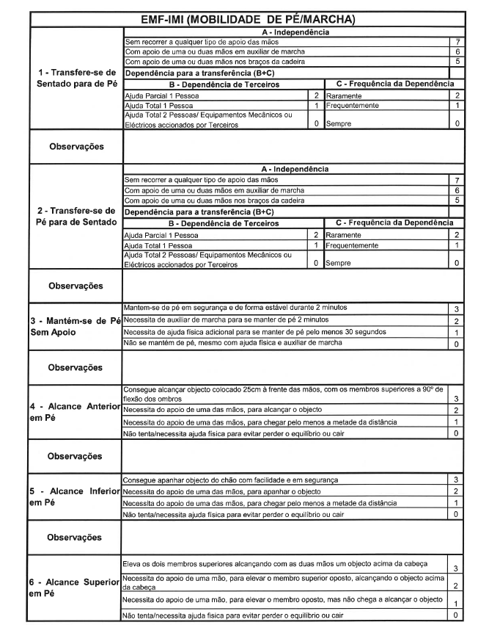
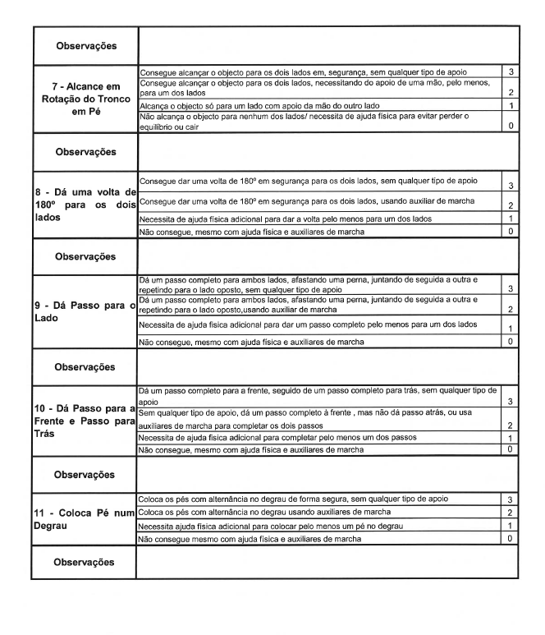

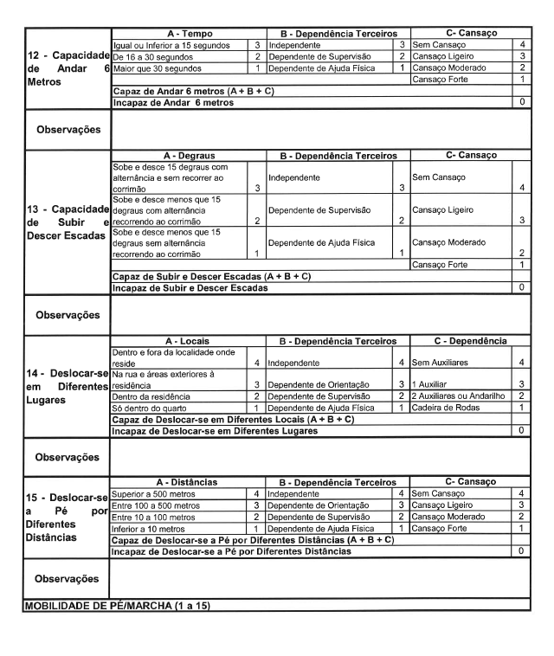

∗ Escola Superior de Saúde do Alcoitão. Normas para redacção de Trabalhos académicos e científicos. Conselho Científico. Alcoitão; Outubro de 2004
∗∗ Comissão Internacional de Editores de Revistas Médicas. Normas para apresentação de artigos propostos para publicação em revistas médicas. In: Miranda JA. Normas de Vancouver. 1998 Fev 14: (69 ecrans). Disponível em: URL: http://homepage.esoterica.pt/~nx2fmd/Normas.html

